МБУ «Библиотека МО Незамаевское СП»

Незамаевская сельская библиотека была основана в 1948 году. С 2011года она стала Муниципальным бюджетным учреждением. Находиться по адресу: ст. Незамаевская, ул. Ленина,7 «А». Штат библиотеки: директор и библиотекарь.
Работа ведется среди различных групп читателей: учащиеся, молодежь, служащие, социально-незащищенные слои населения, пенсионеры, многодетные семьи, инвалиды, дети из «группы риска». Библиотека сотрудничает с администрацией СП, СОШ №14, ЦСО «Осень», Советом ветеранов, детским садом «Колокольчик», Незамаевским хуторским казачьим обществом.
Жителям с ограниченными возможностями в библиотеке налажено книгоношество (доставка литературы на дом доверенным лицом). Для привлечения юных читателей в библиотеку раскрыты все многообразия жанров и направлений литературы, проводятся экскурсии, чтобы привить любовь к чтению, организовать их досуг.
С целью приобщения читателей оформляются книжные выставки, составляются буклеты, плакаты и рекламные листы. В читальном зале библиотеки проводятся массовые мероприятия по различным формам и направлениям работы.
Мы стараемся разнообразить жизнь станичников, чтобы наша библиотека была местом семейного чтения. В библиотеке помогут найти литературу для работы и учебы, и просто для души. У нас вы можете прочитать популярный роман, ознакомиться с интересными газетами и журналами, окунуться в атмосферу литературных вечеров, посетить информационно-познавательные мероприятия, принять участие в конкурсах и викторинах. Вас ждет увлекательный, литературный мир!

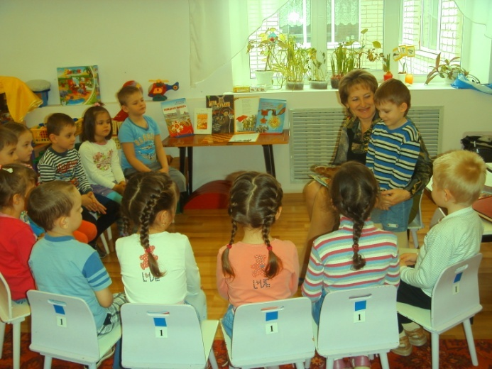

В гостях у детского сада «Колокольчик». Час чтения «Мир книги - в мир детства»

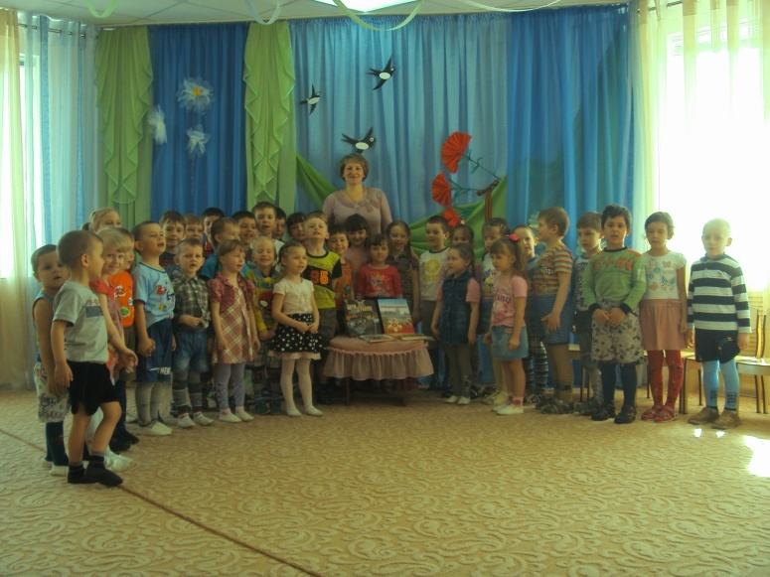

Громкие чтения «Великой Победе посвящается». Детский сад

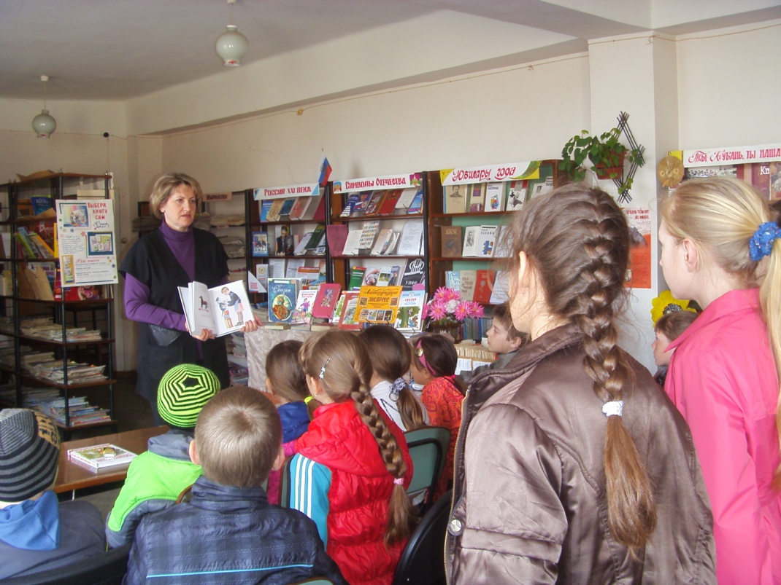

Международная акция «Библионочь»

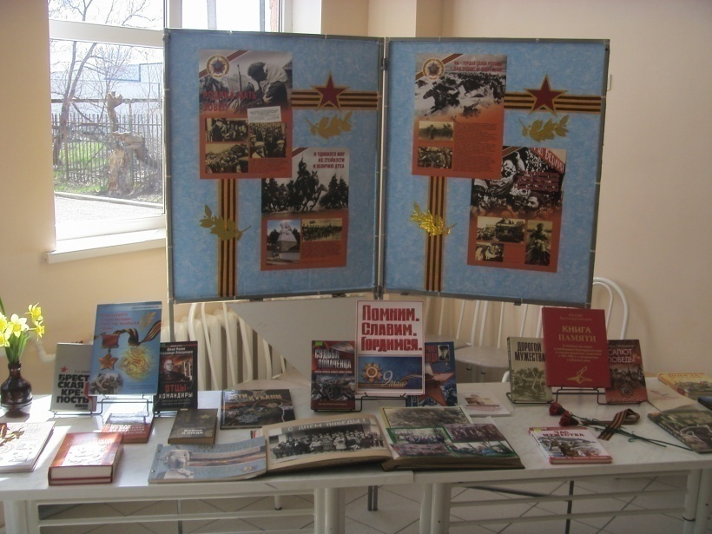

Выставка – экспозиция «Помним. Славим. Гордимся». СОШ №14

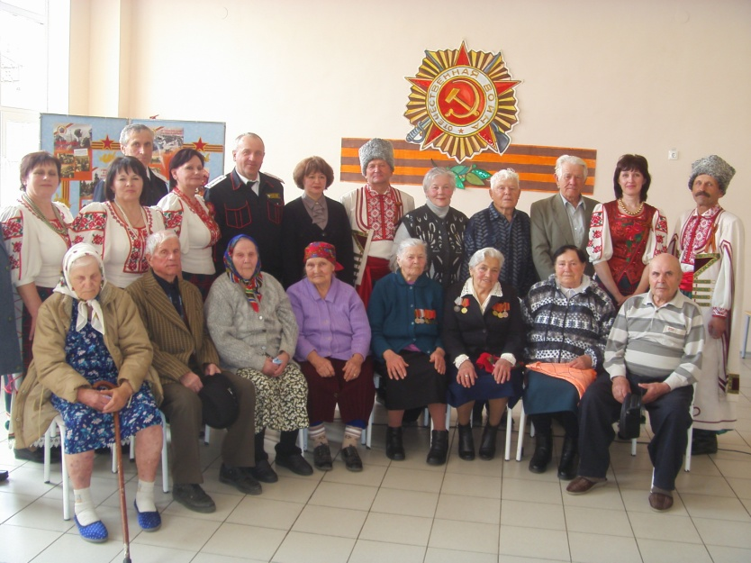

Участники мероприятия «Помним. Славим. Гордимся». СОШ № 14

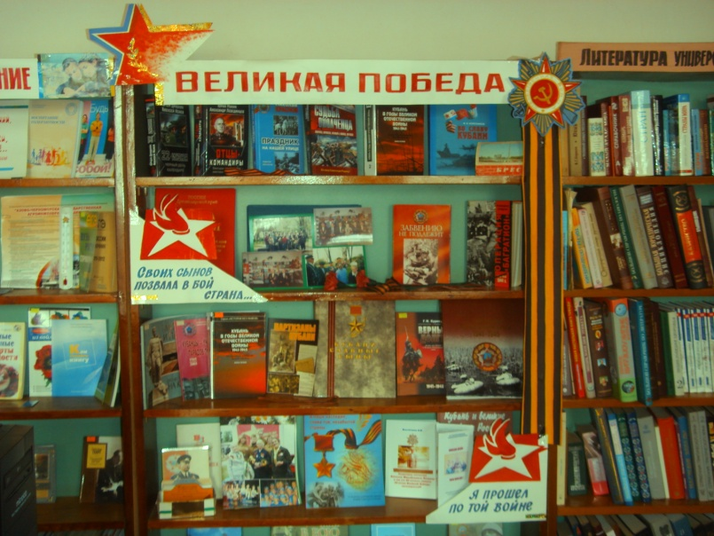

Книжная выставка «Великая Победа» в читальном зале библиотеки

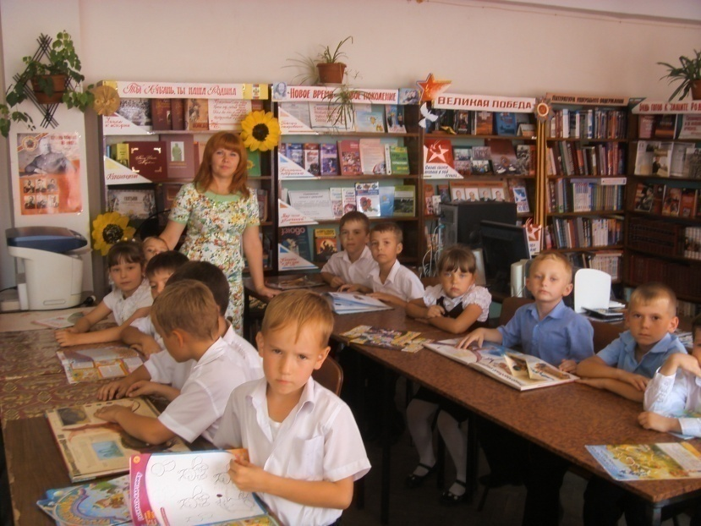

Час познаний и открытий «Для юных книгочеев наш дом открыт всегда». Библиотека

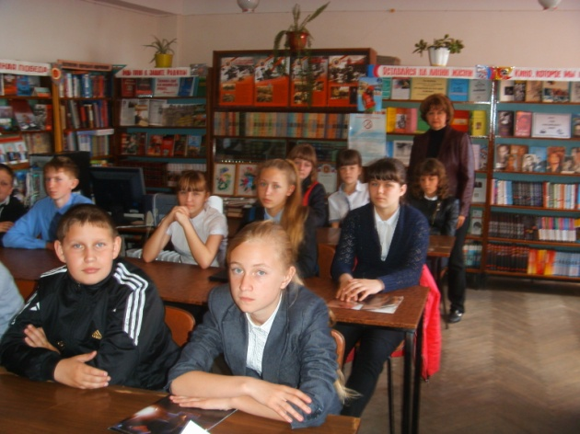

Участники игры для детей «Юные знатоки кино». Читальный зал библиотеки

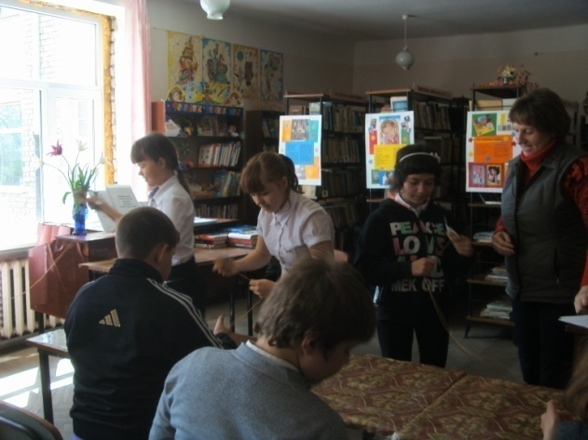

Международная акция «Библионочь». Конкурс для участников игры

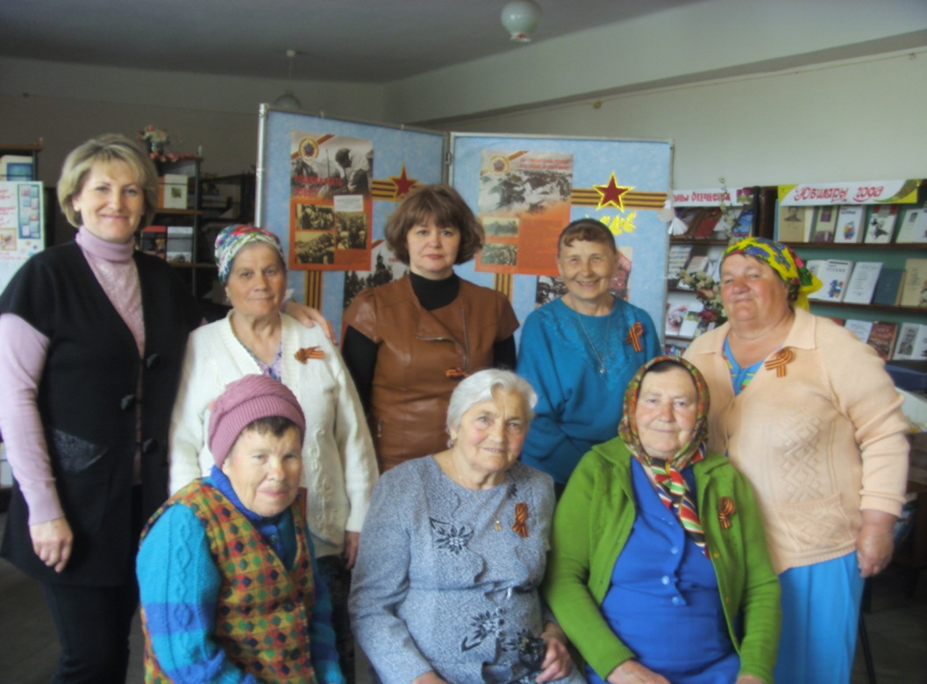

Фото с участниками мероприятия «Победы праздничный салют»

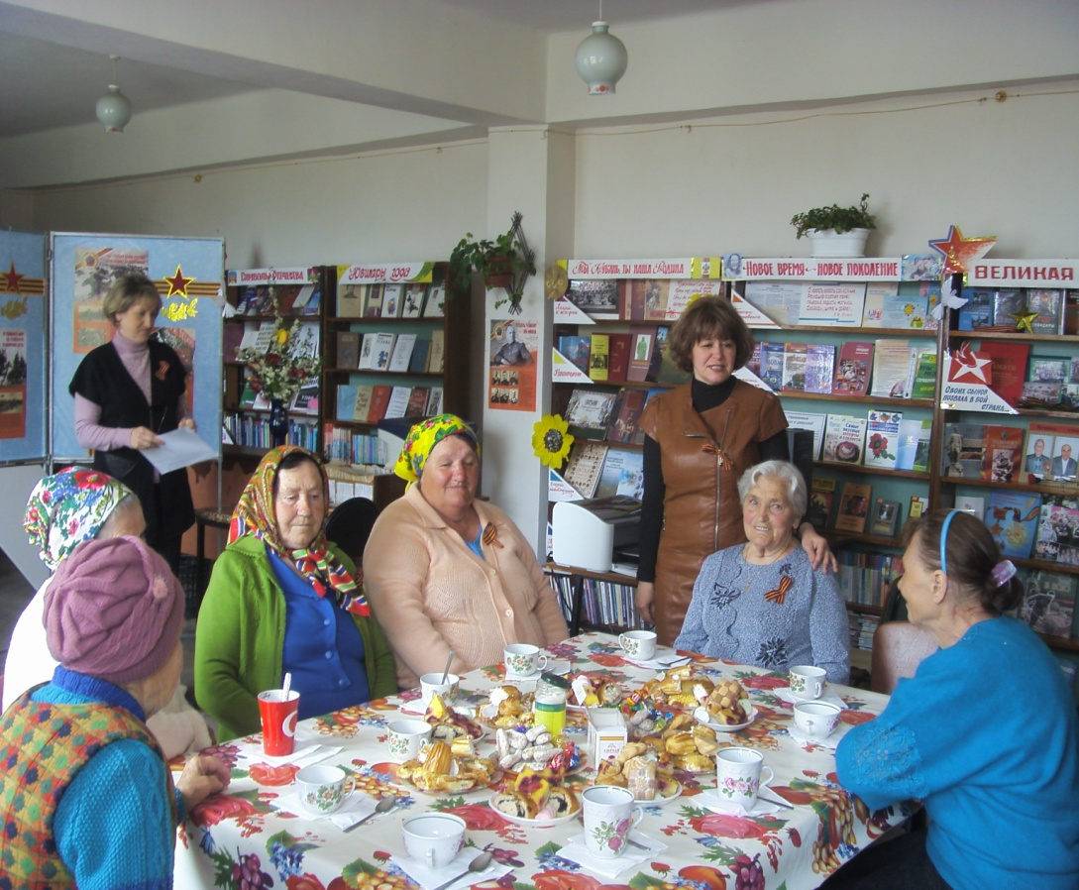

Огонек с ЦСО «Осень» «Победы праздничный салют».
Читальный зал библиотеки

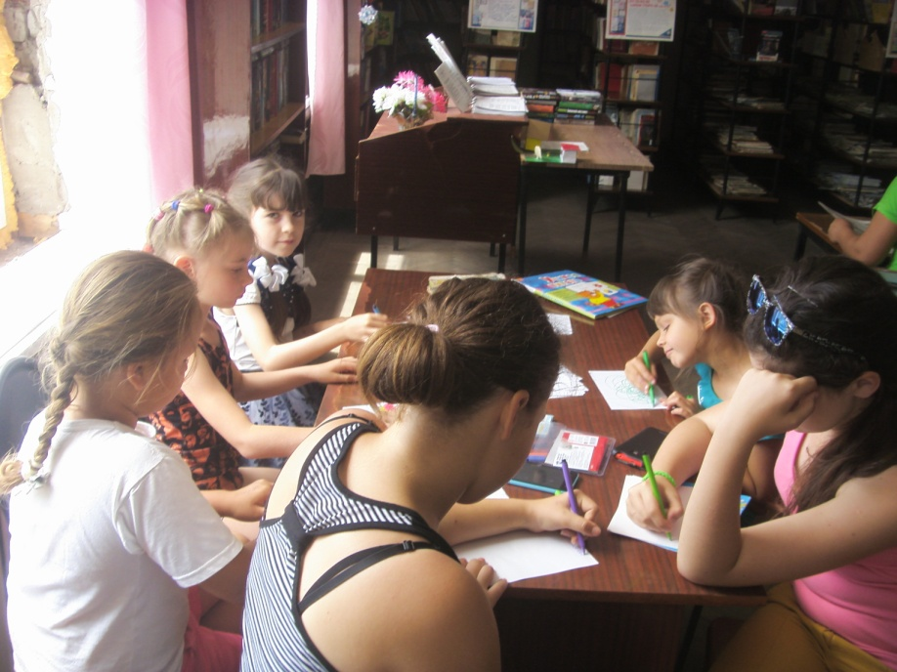

Конкурс детского рисунка «Мой любимый герой». Библиотека

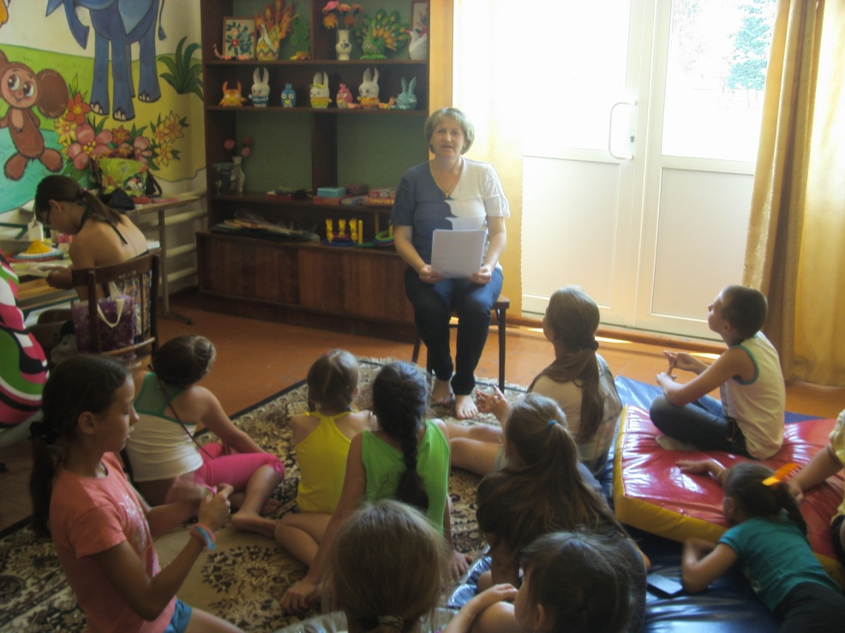

Поэтический час «Мой край родной – частица Родины большой»
Летняя детская площадка «Солнышко»

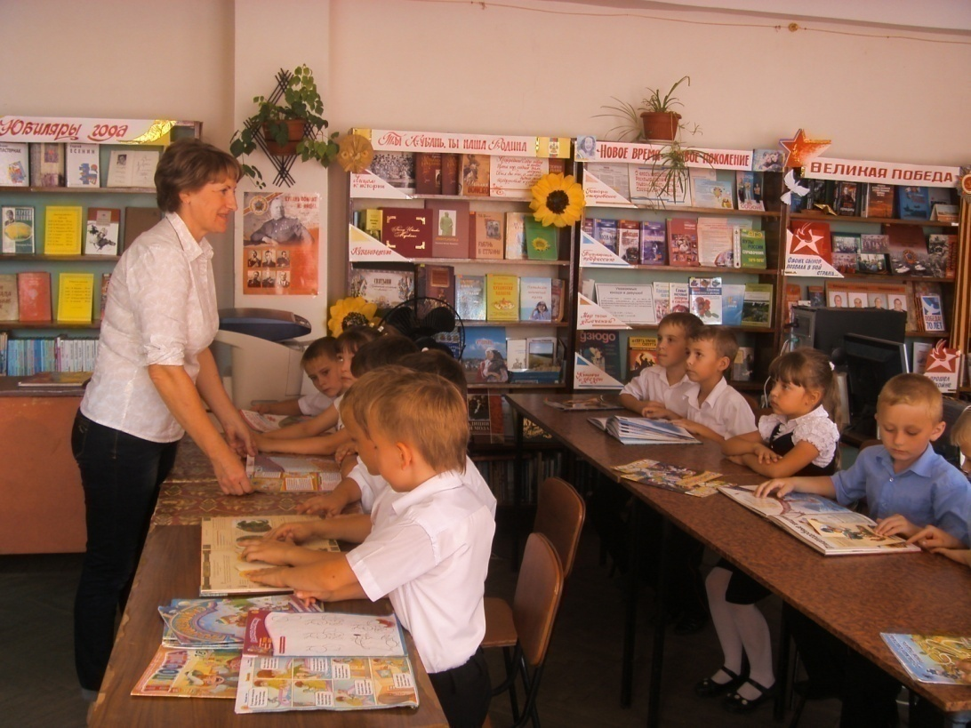

Обзор новинок детской литературы «Для вас, юные читатели»
Читальный зал библиотеки

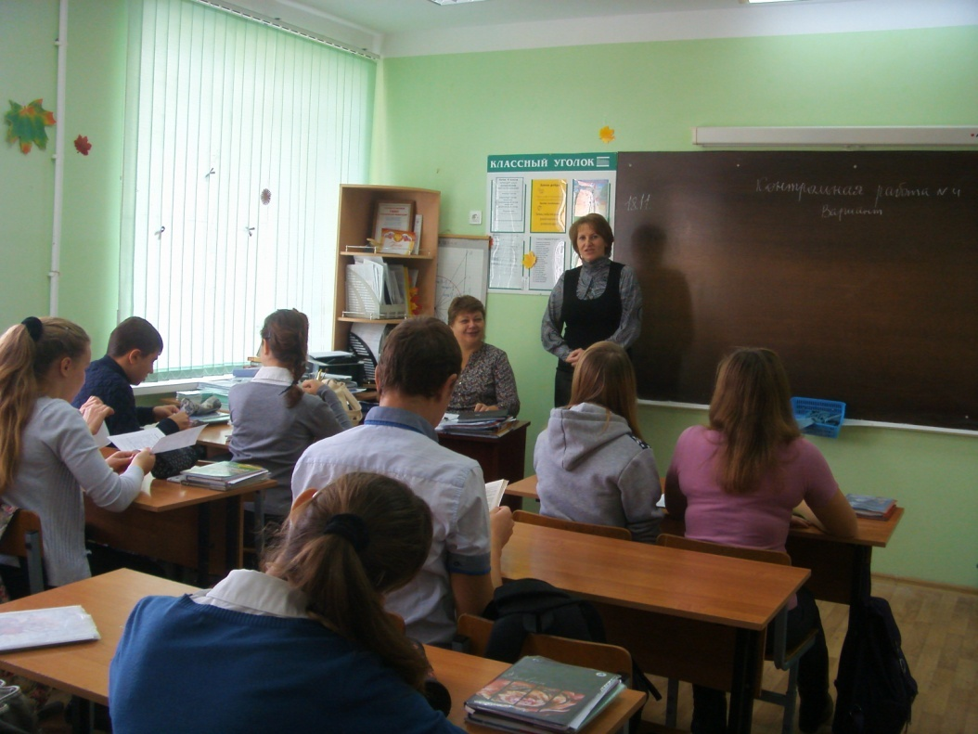

Беседа – диалог «Не отнимай у себя будущее»
(1 марта день борьбы с наркоманией и наркобизнесом)
СОШ № 14

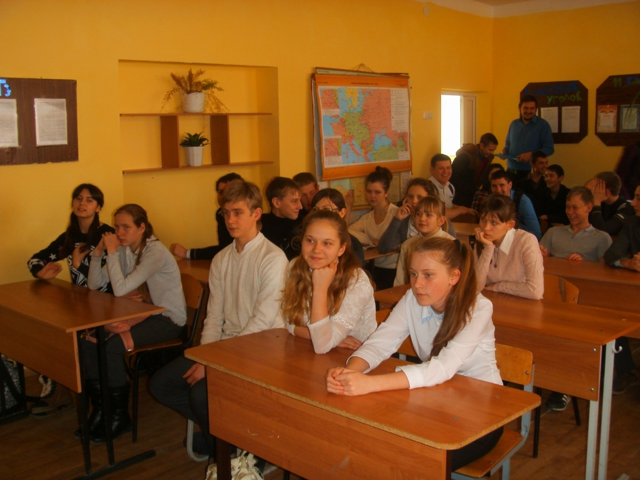

Урок – сигнал «Дым, уносящий здоровье» (31 мая день без табака)
СОШ № 14

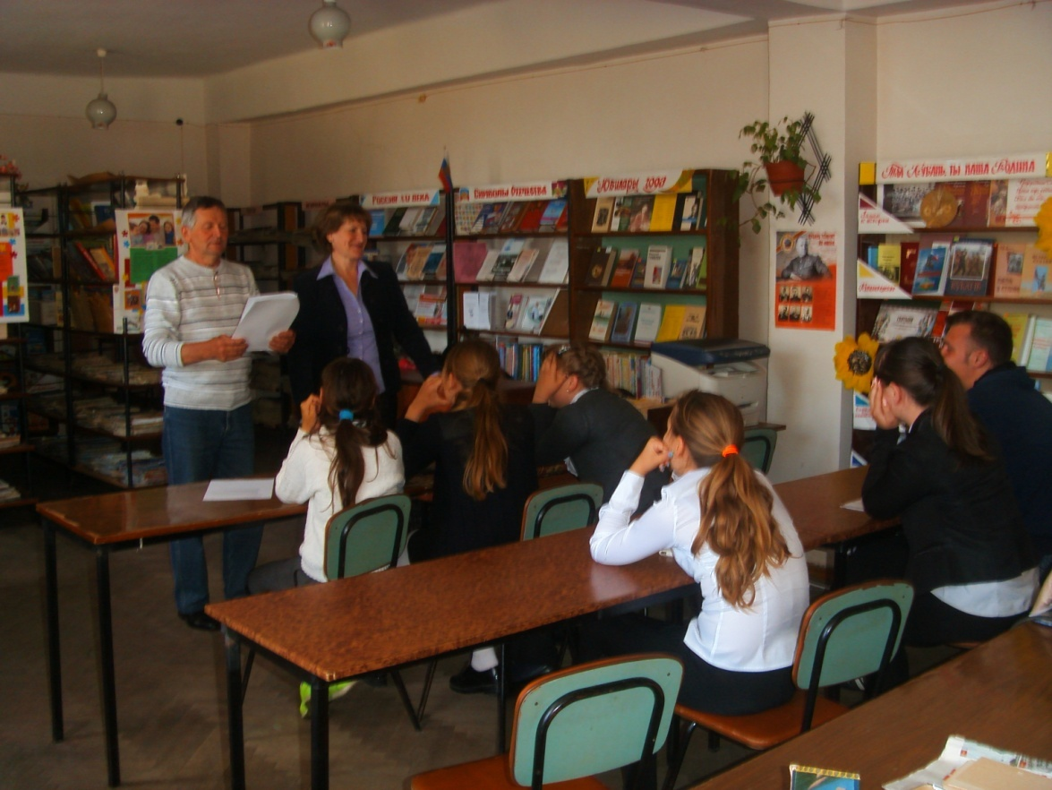

Литературный альманах «Лишь слово певучее вечно»
(24 мая день славянской письменности). Читальный зал

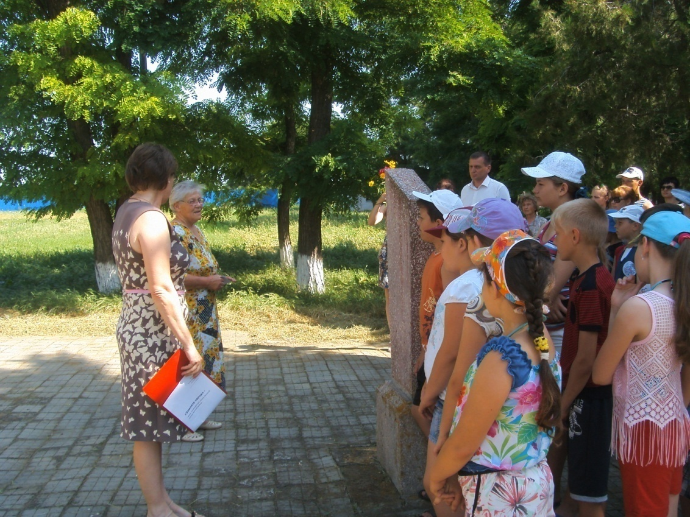

Торжественный митинг «Чтобы помнили» (День памяти и скорби). Обелиск

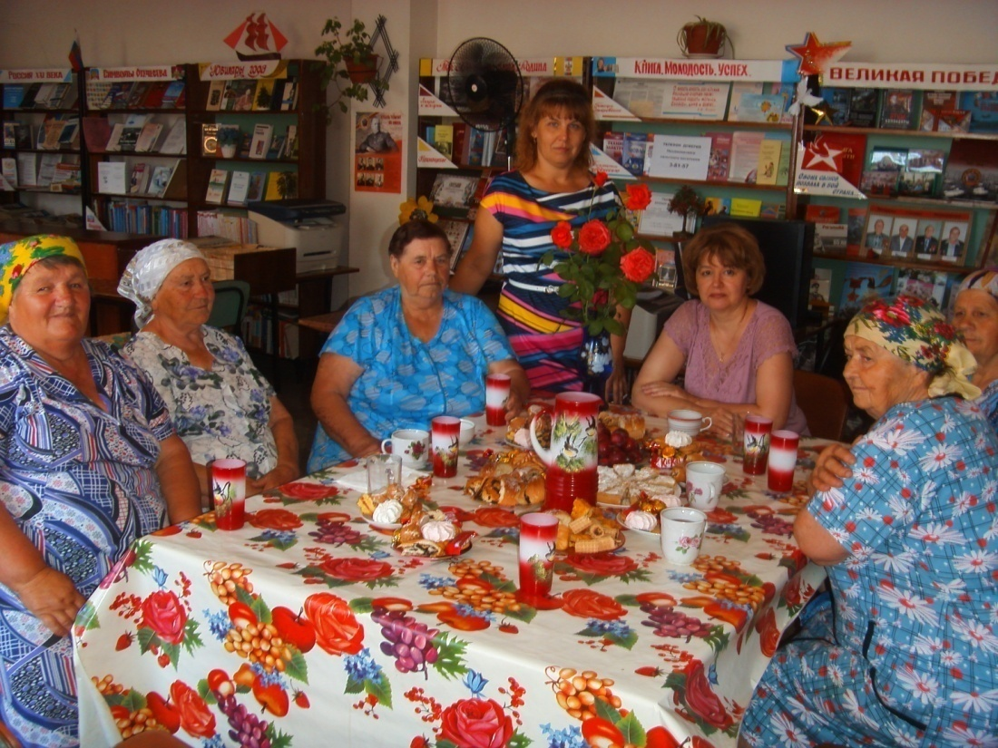

Огонек с ЦСО «Осень» «Образы бережно хранимые»
(День любви, семьи и верности)

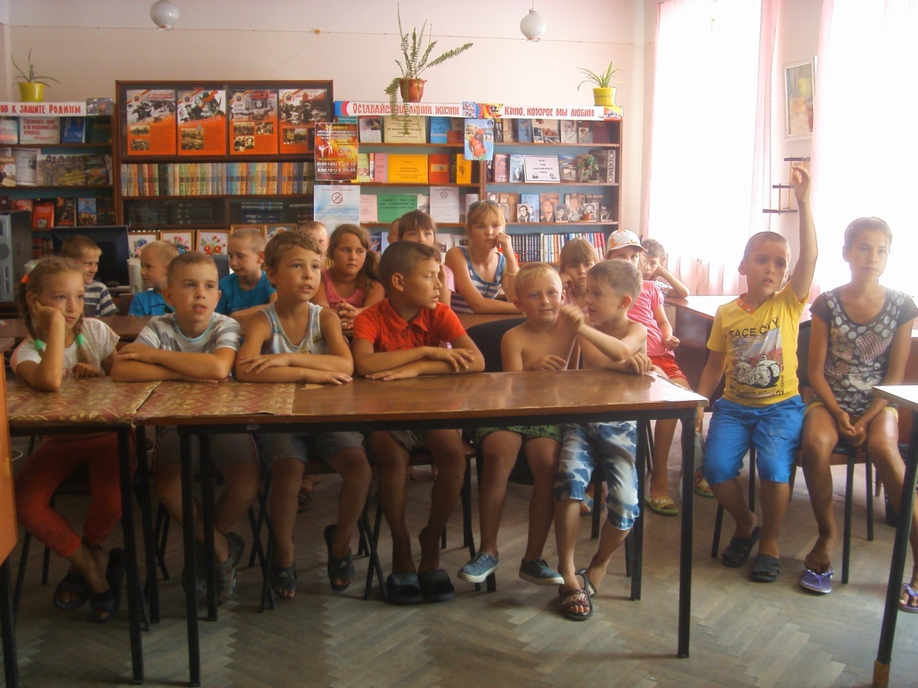

Занимательная викторина «Ах эти умные книги».
В гостях дети из летнего лагеря СОШ № 14 «Дружный». Библиотека

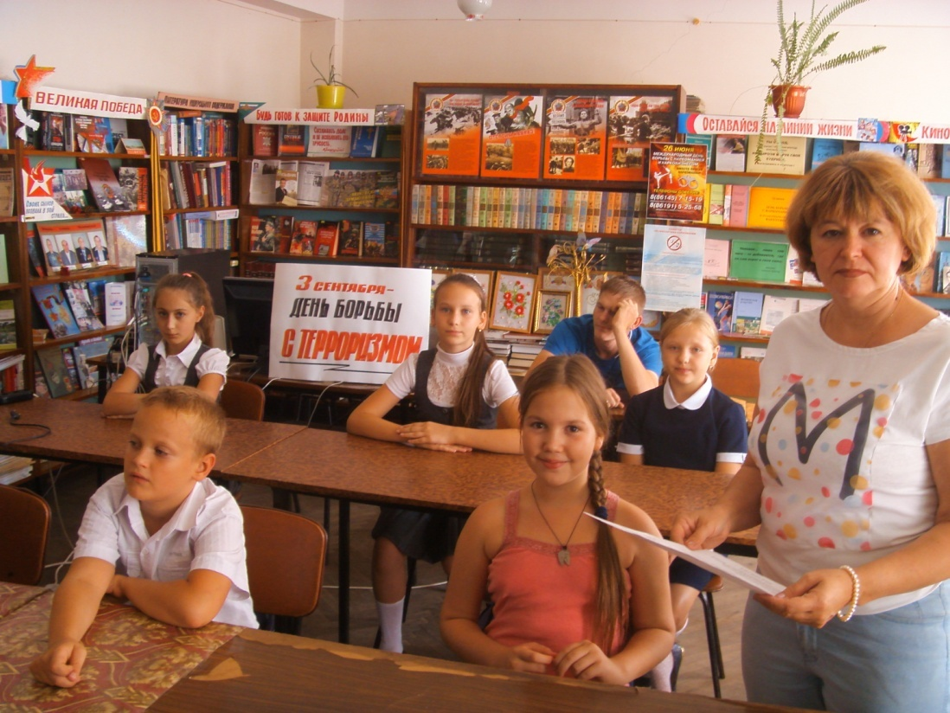

Обзор-беседа «В борьбе с терроризмом будем солидарны».
Читальный зал

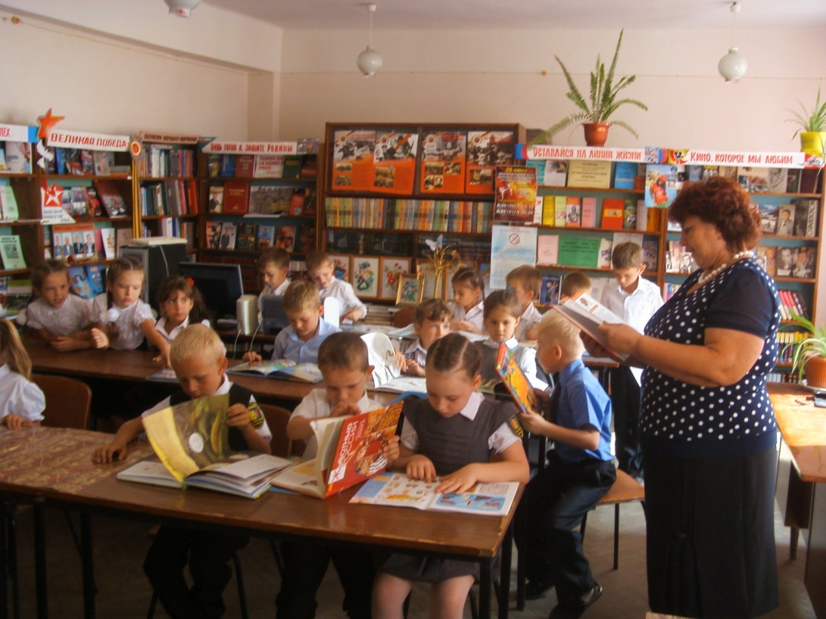

Экскурсия «Пришло время читать» 1 класс. Библиотека

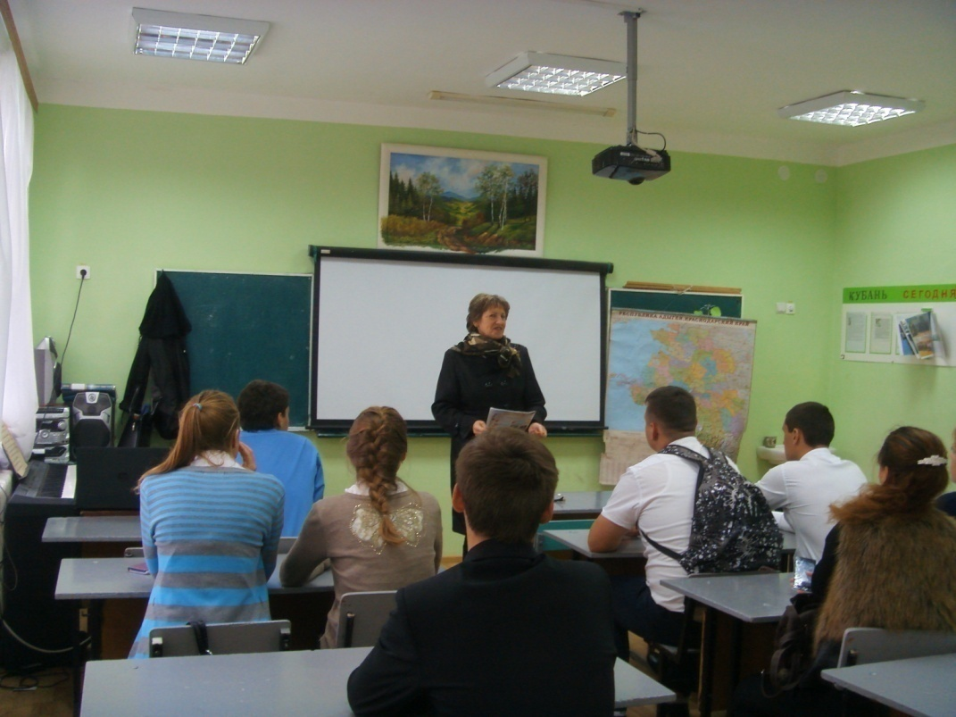

Круглый стол «Здоровый образ жизни – наш стиль» (день борьбы со СПИДом).
СОШ № 14

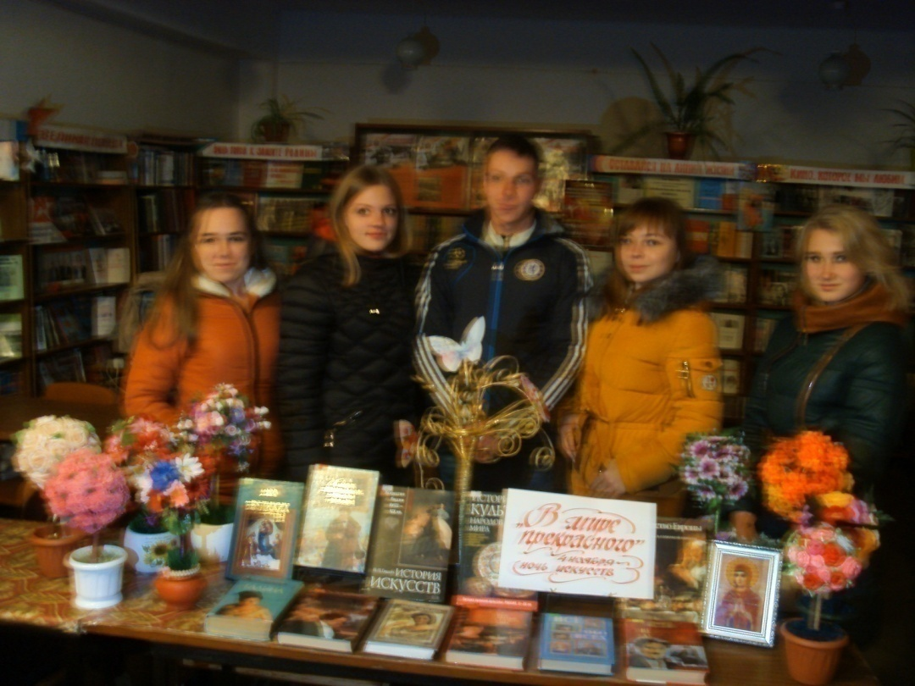

Фото с участниками акции «Ночь искусств»

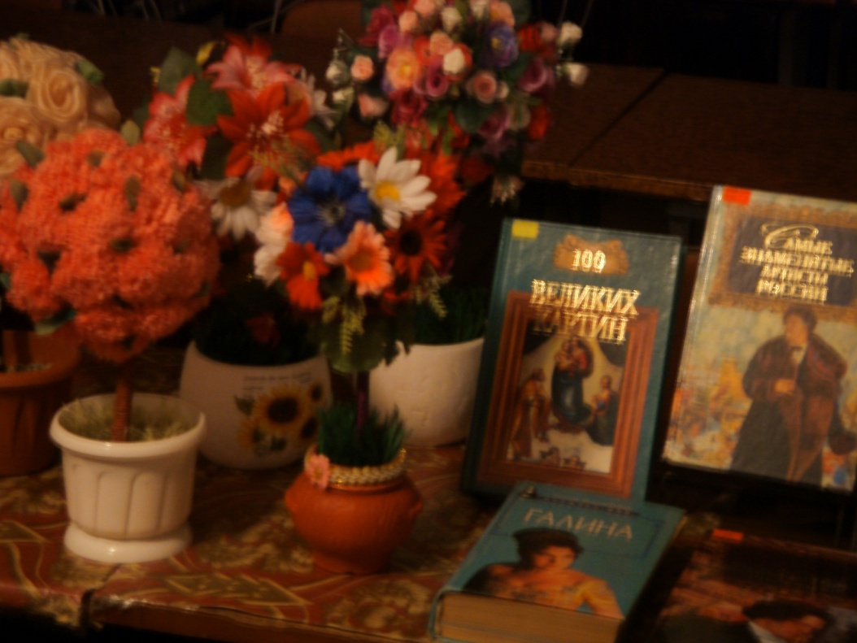

«Ночь искусств». 2016 г. Читальный зал

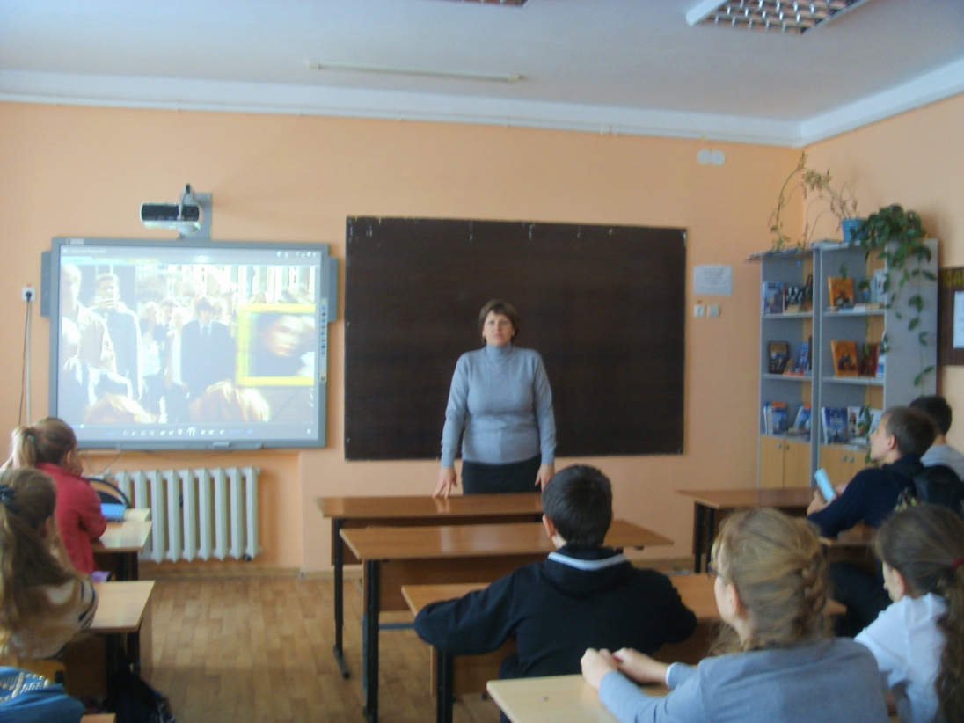

Диалог с подростками «Будущее без наркотиков». СОШ № 14

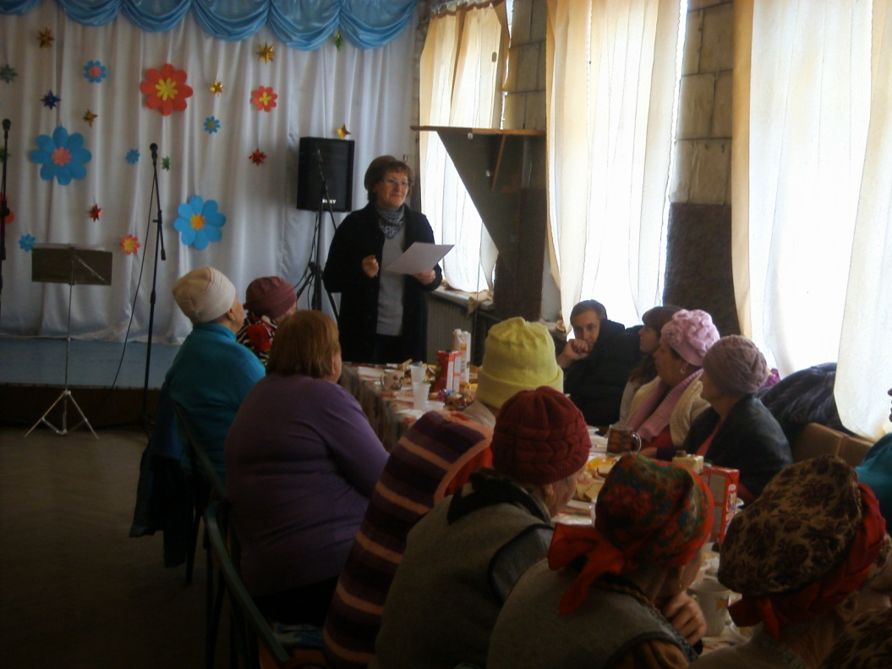

Огонек «Дорогой непростой» (ко дню инвалида). ДК

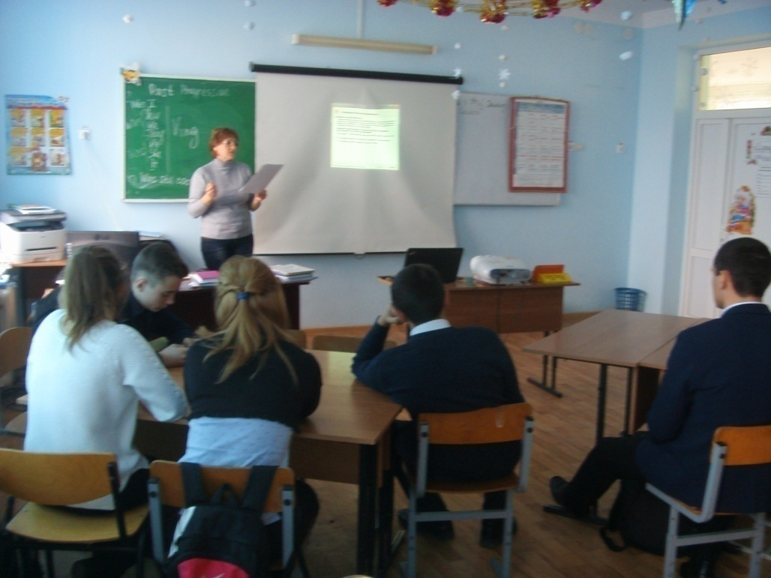

Информационно-познавательная беседа «Выбери жизнь». СОШ № 14

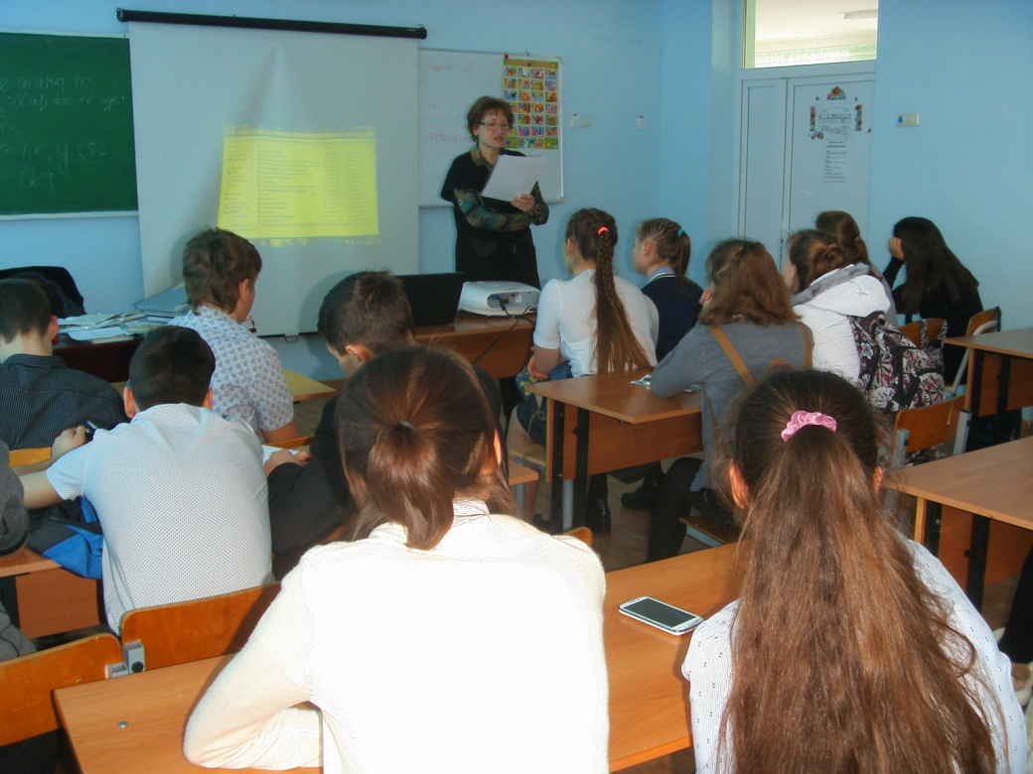

Урок-предупреждение «Расплата неизбежна». СОШ № 14

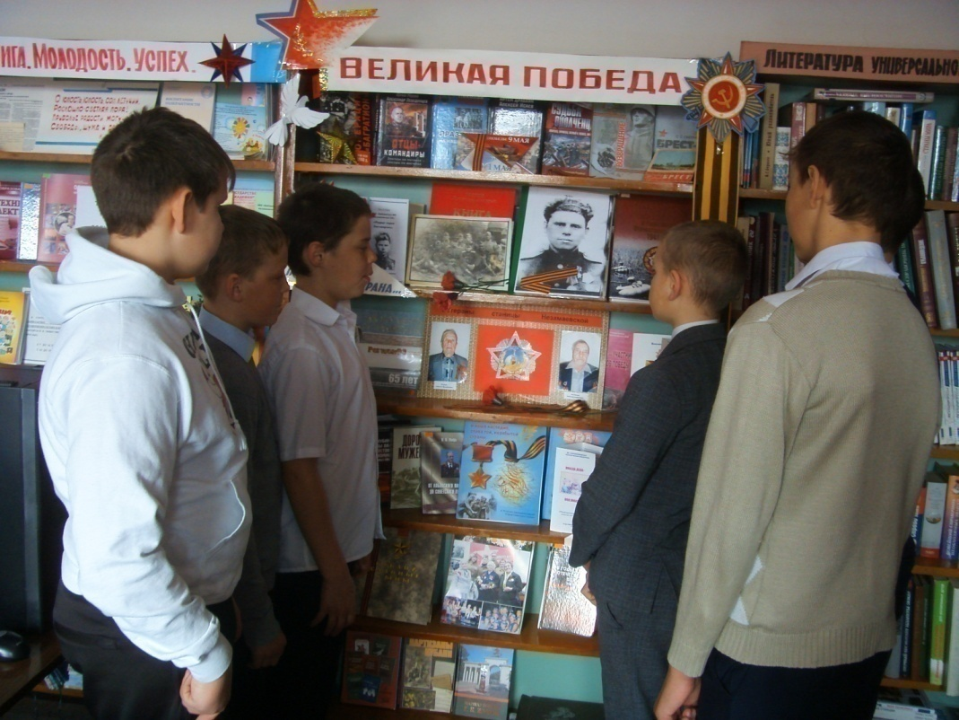

Патриотический час «Подвиг героя бессмертен» о герое Советского Союза нашем земляке Г.И. Свердликове (из цикла БОЕВОЕ ИМЯ КУБАНИ).
Читальный зал

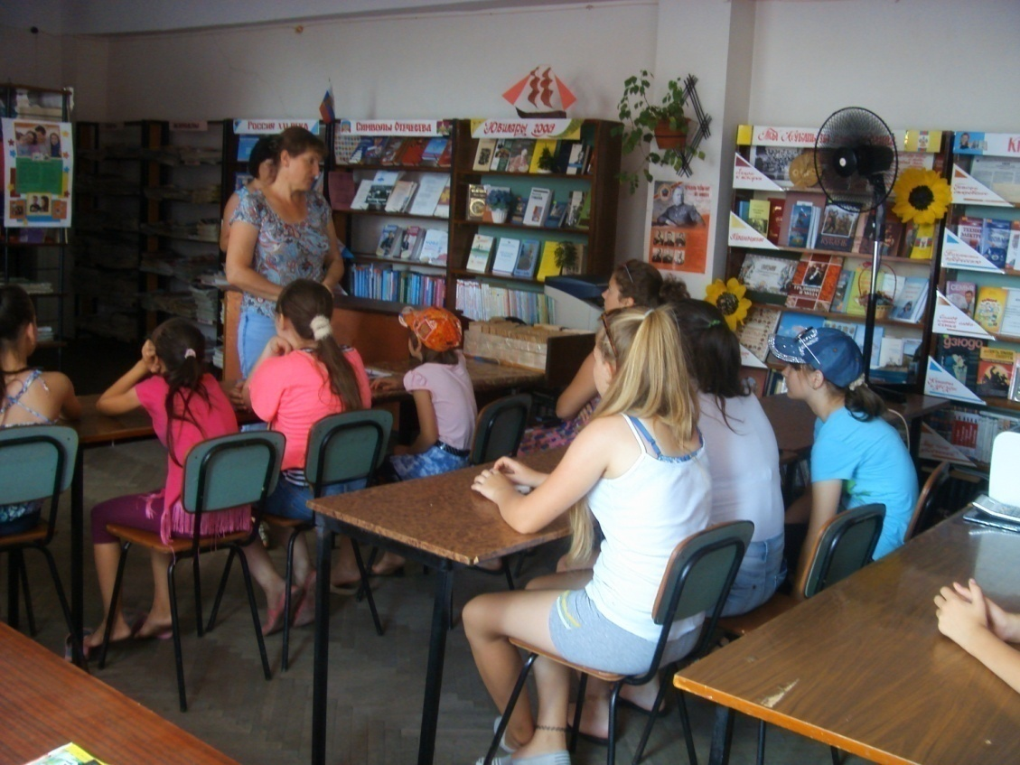

Викторина «Наша Родина - Россия». Детская летняя площадка. Читальный зал

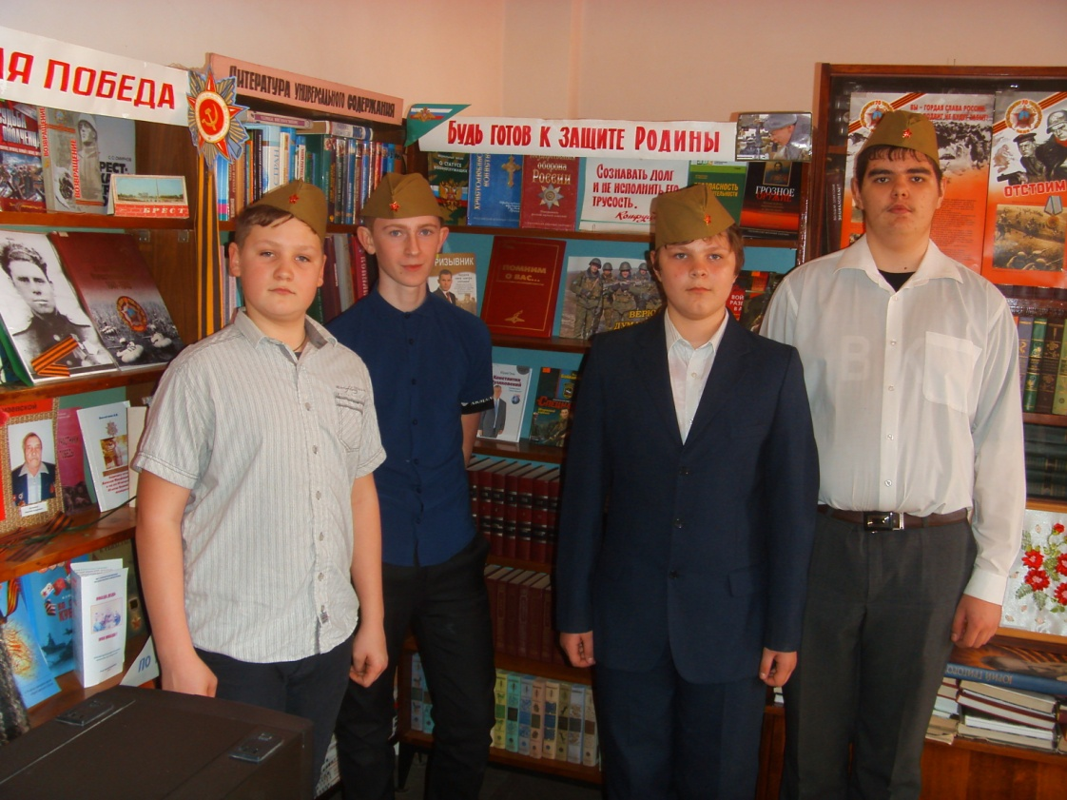

Участники мероприятия у выставки-призыва
«Будь готов к защите Родины»

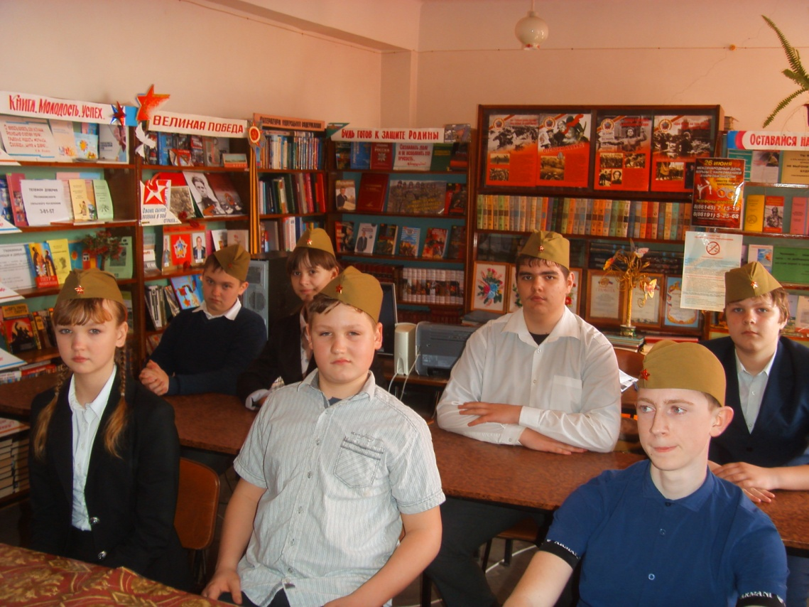

Урок-призыв «Будь готов к защите Родины». Читальный зал

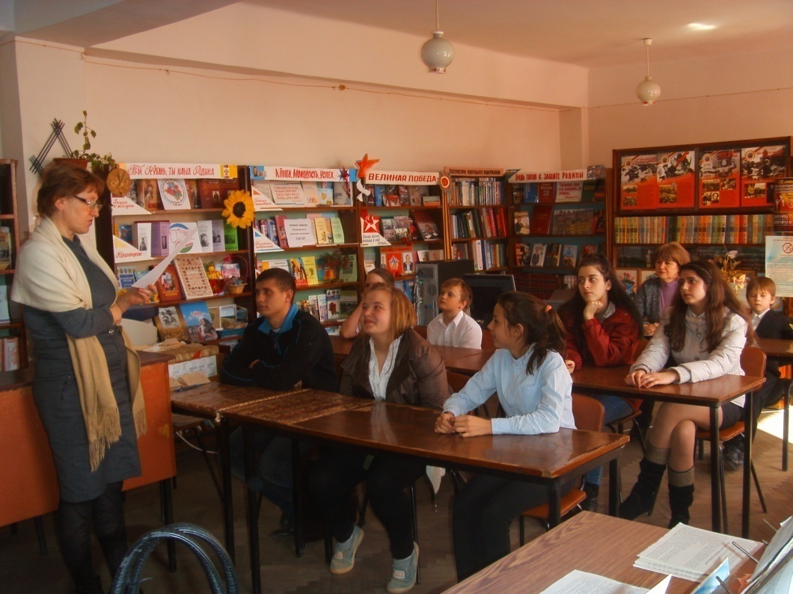

Час здоровья» Твой друг – спорт». Читальный зал

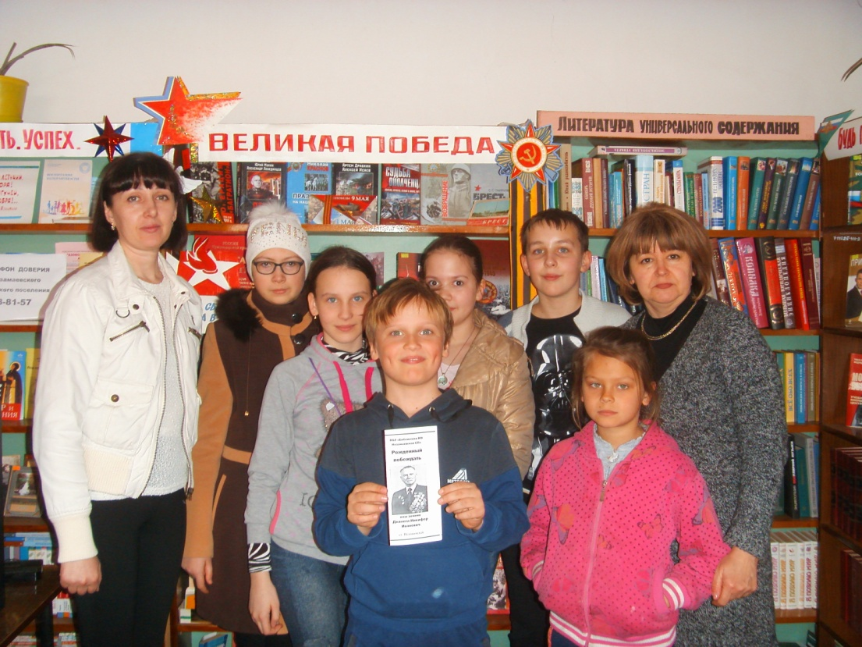

Патриотический час «Рожденный побеждать» посвященный нашему земляку
Дейнеге Н.И. (БОЕВОЕ ИМЯ КУБАНИ). Библиотека

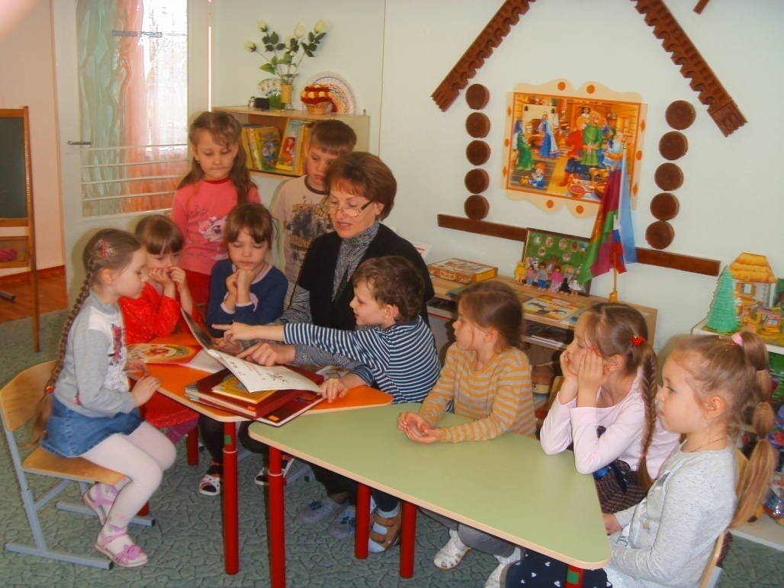

Час чтения «Научусь-ка я читать». Детский сад «Колокольчик»

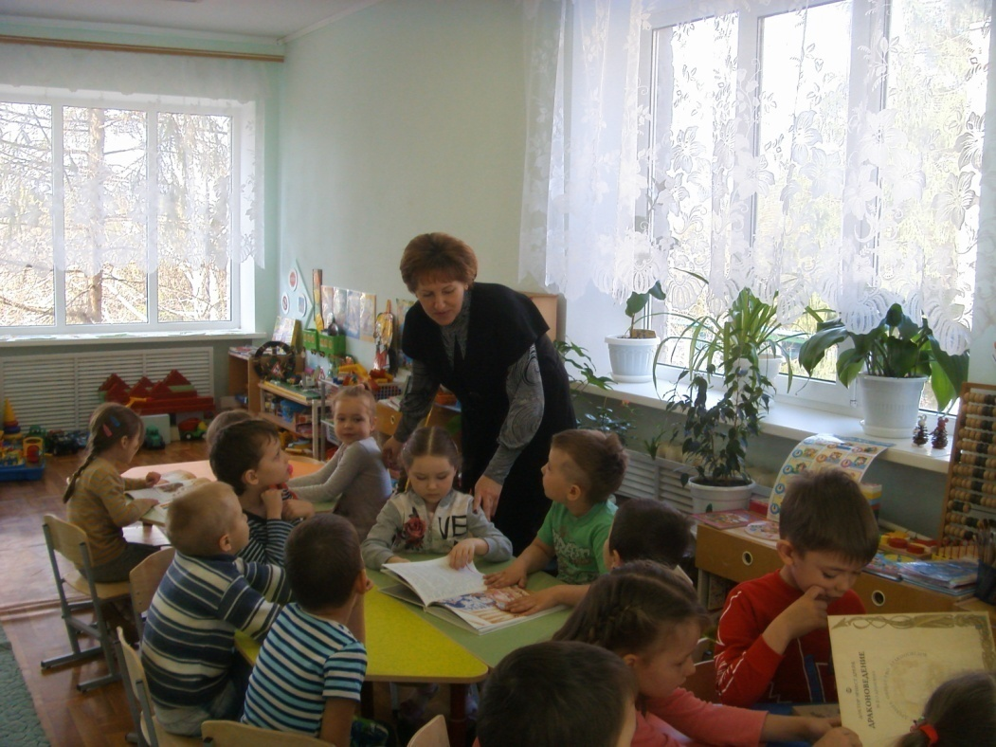

Час чтения «Научусь-ка я читать». Детский сад

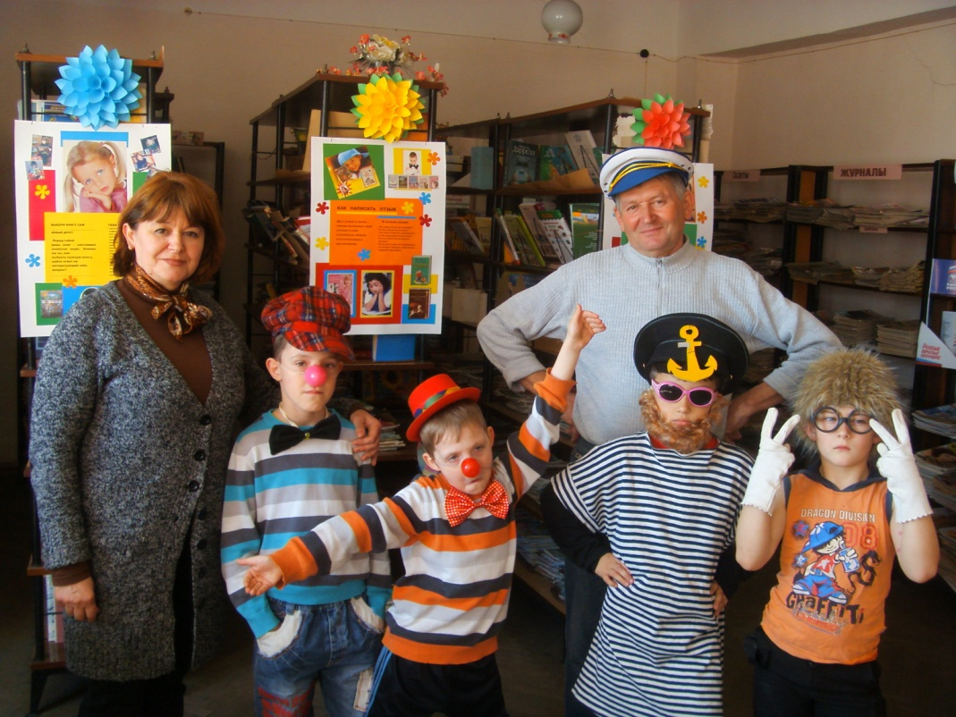

Участники веселого часа «Почитаем, поиграем, с пользой время проведем»

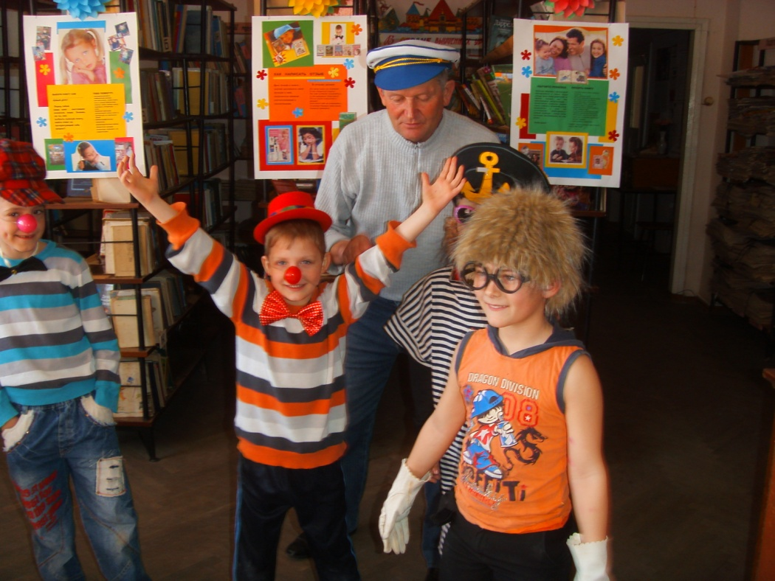

Веселый час «Почитаем, поиграем, время с пользой время проведем».
Участники детского кружка «Дружок»

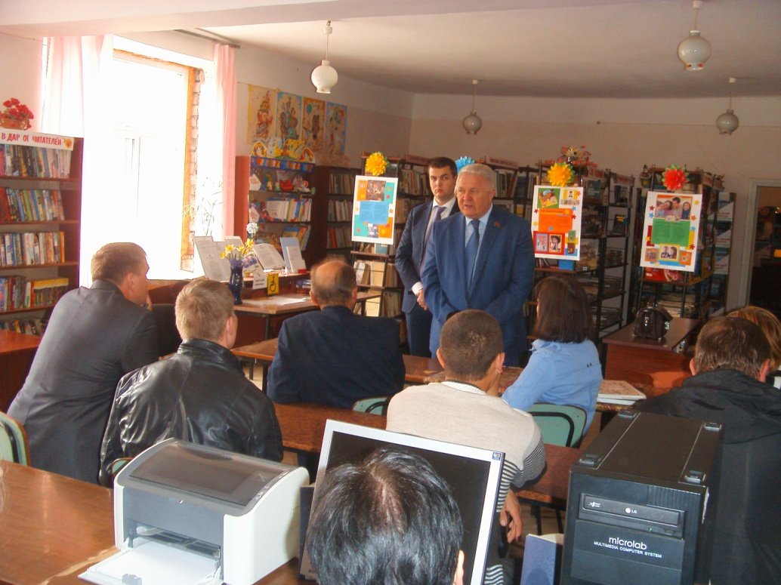

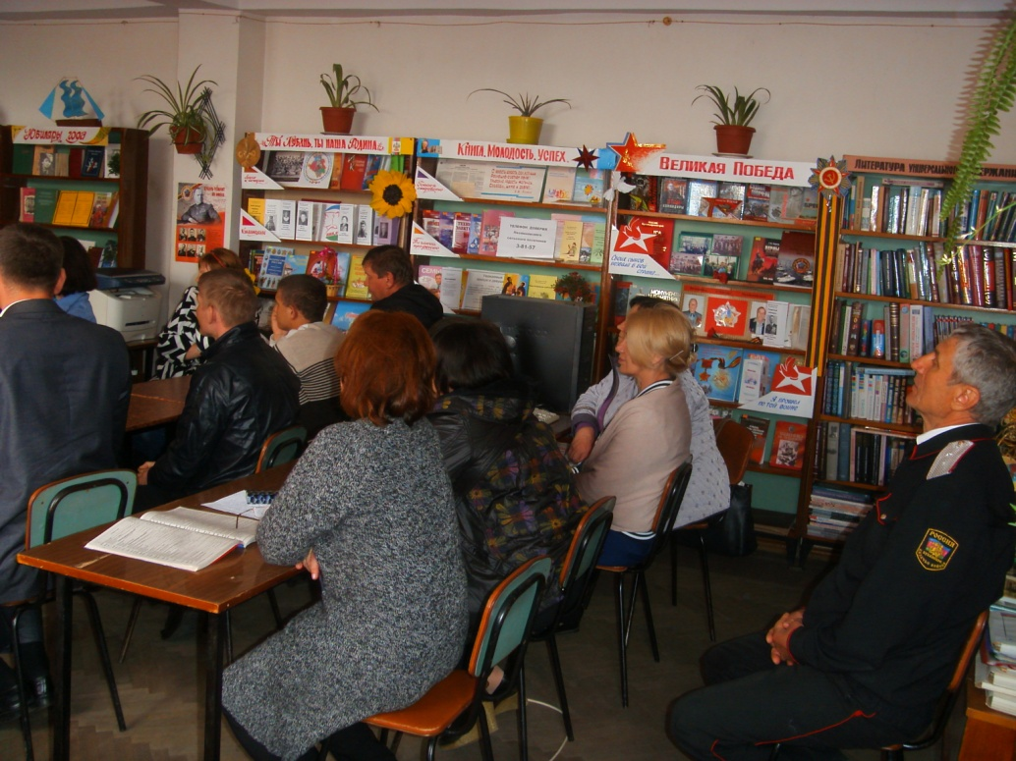

Встреча с депутатом законодательного собрания Краснодарского края
А. Шустенковым.

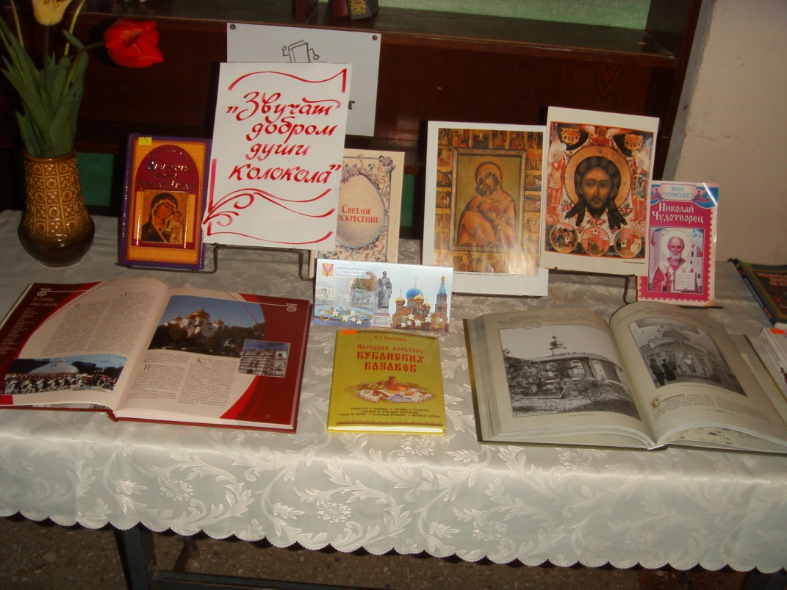

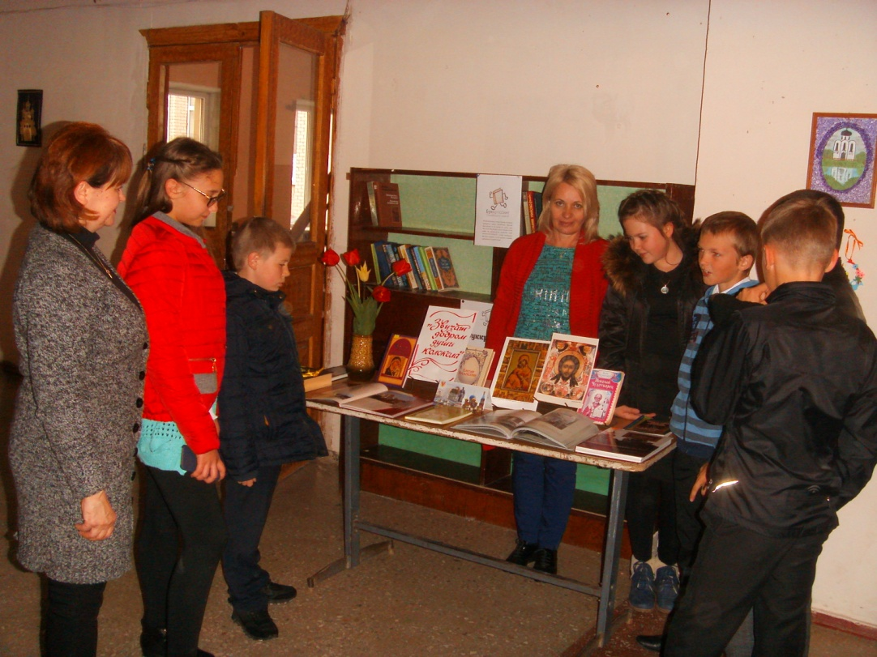

Выставка-обращение «Звучит добром души колокола». ДК

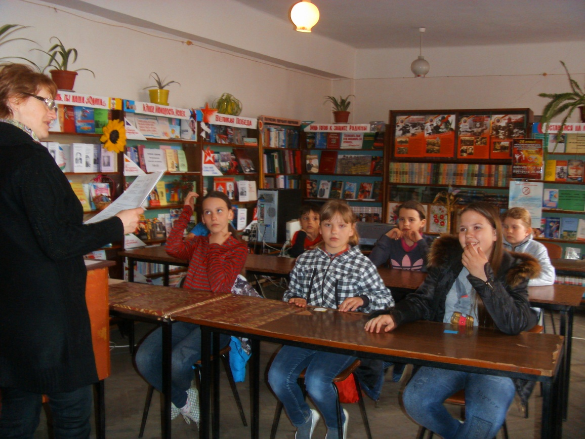

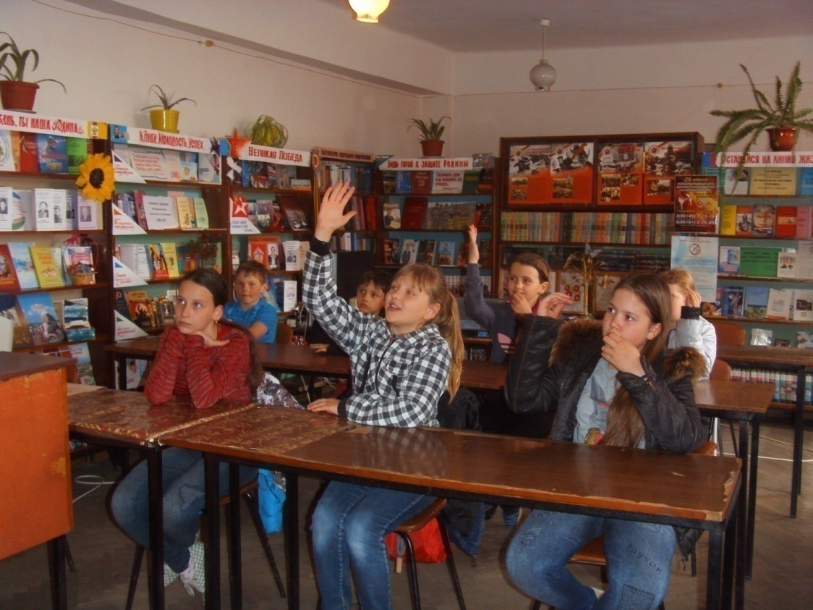

«Библионочь» 2017 г.

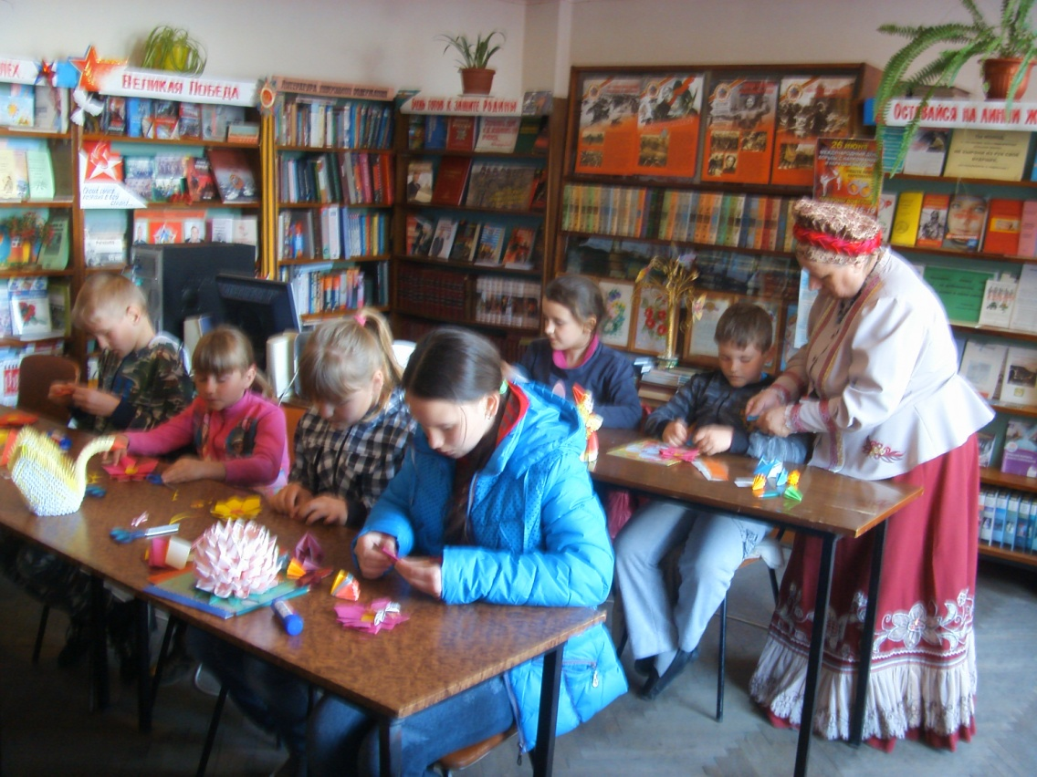

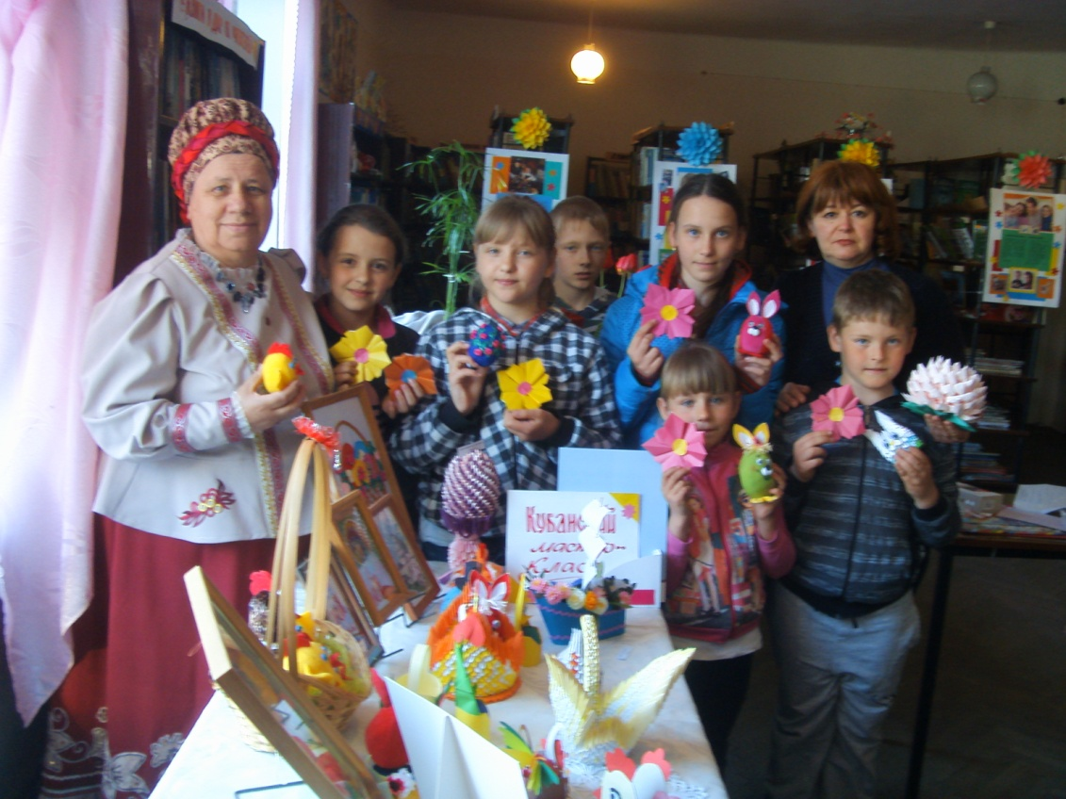

Урок мастерства «Кубанский мастер-класс». Библионочь 2017 г.

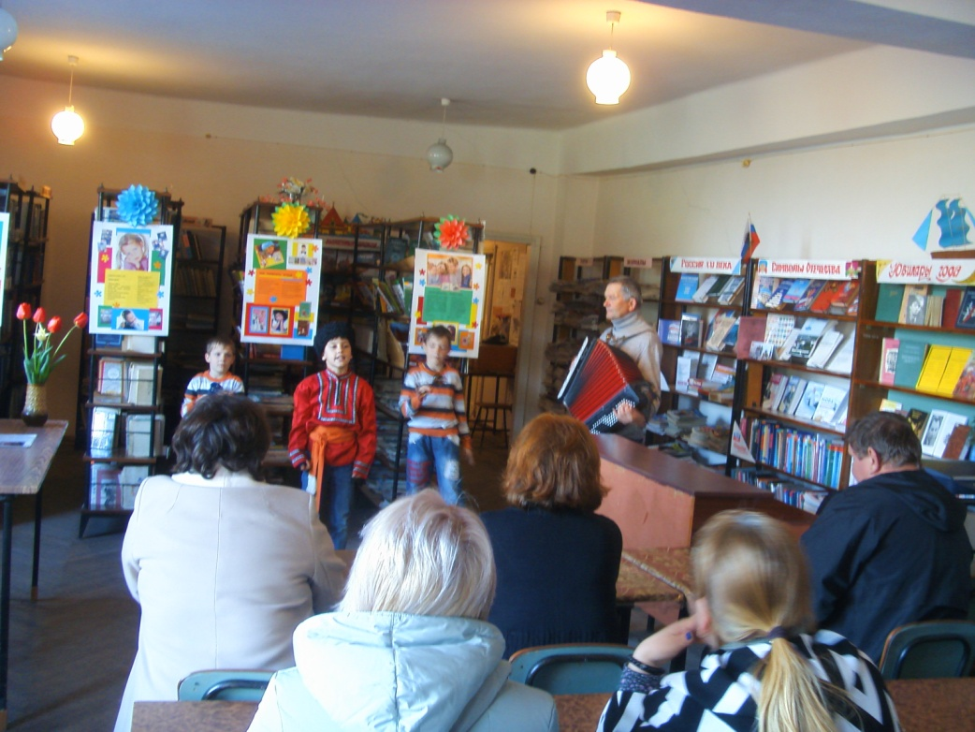

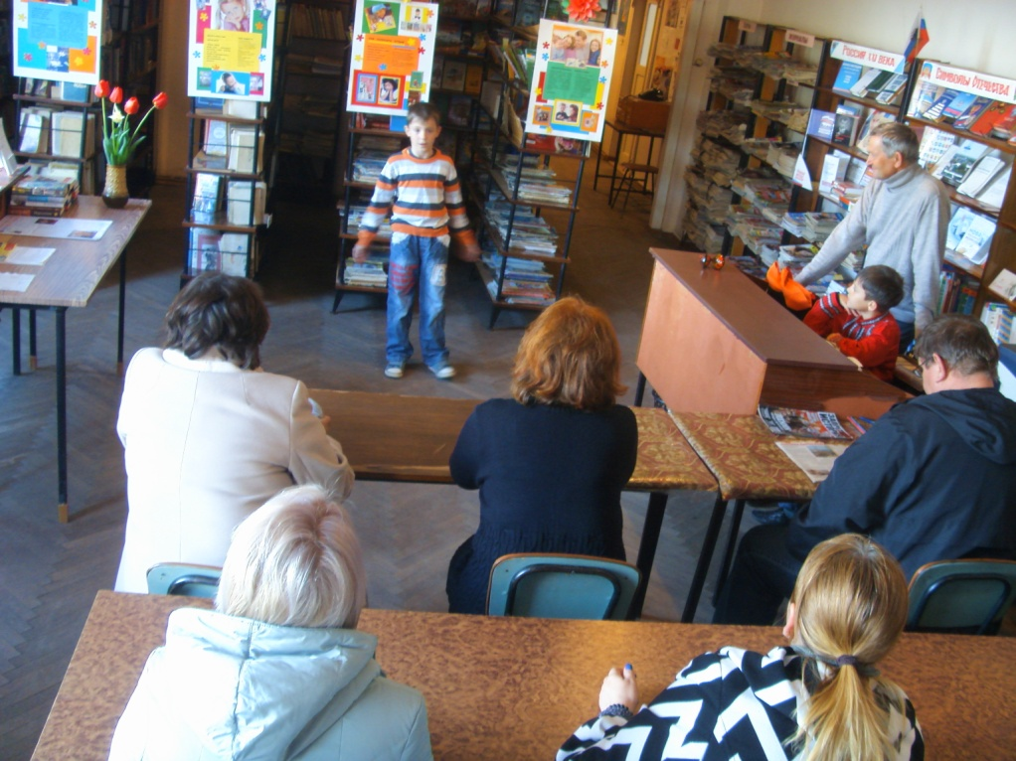

Театрализованное представление детского кружка «Дружок».
Читальный зал

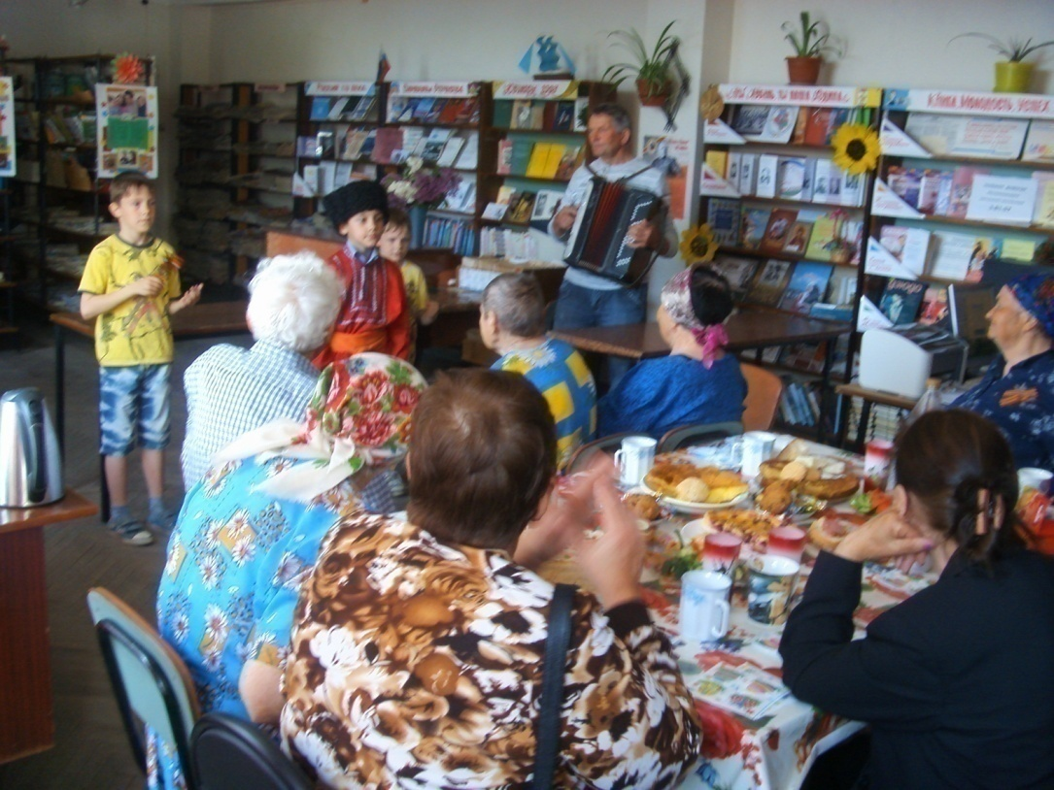

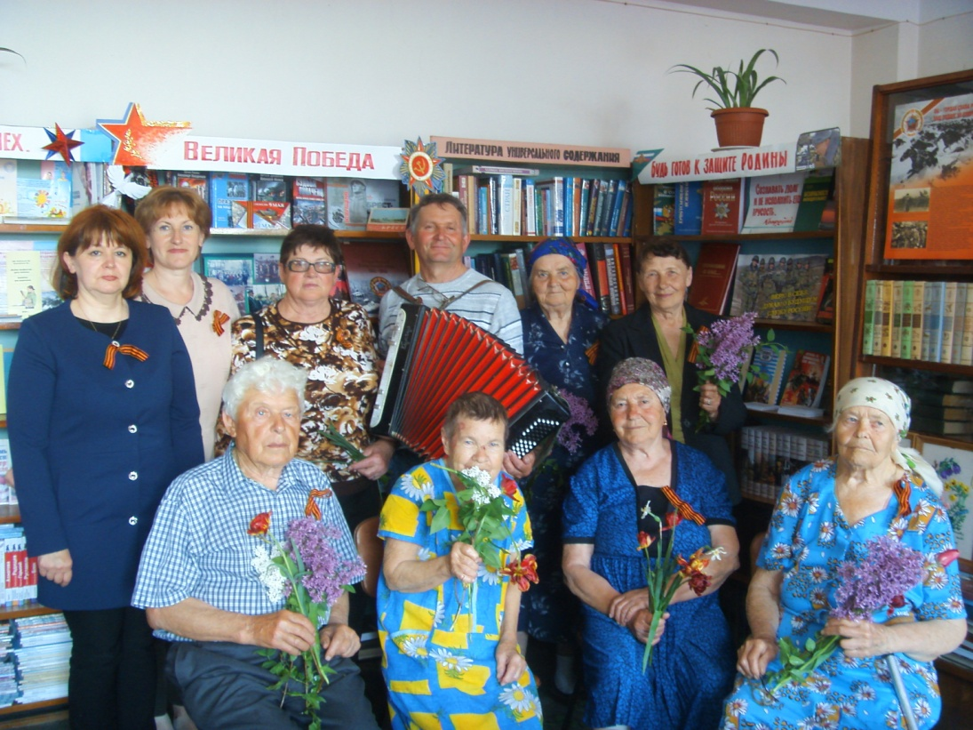

Огонек «Как хорошо на свете без войны». Читальный зал. 2017г.

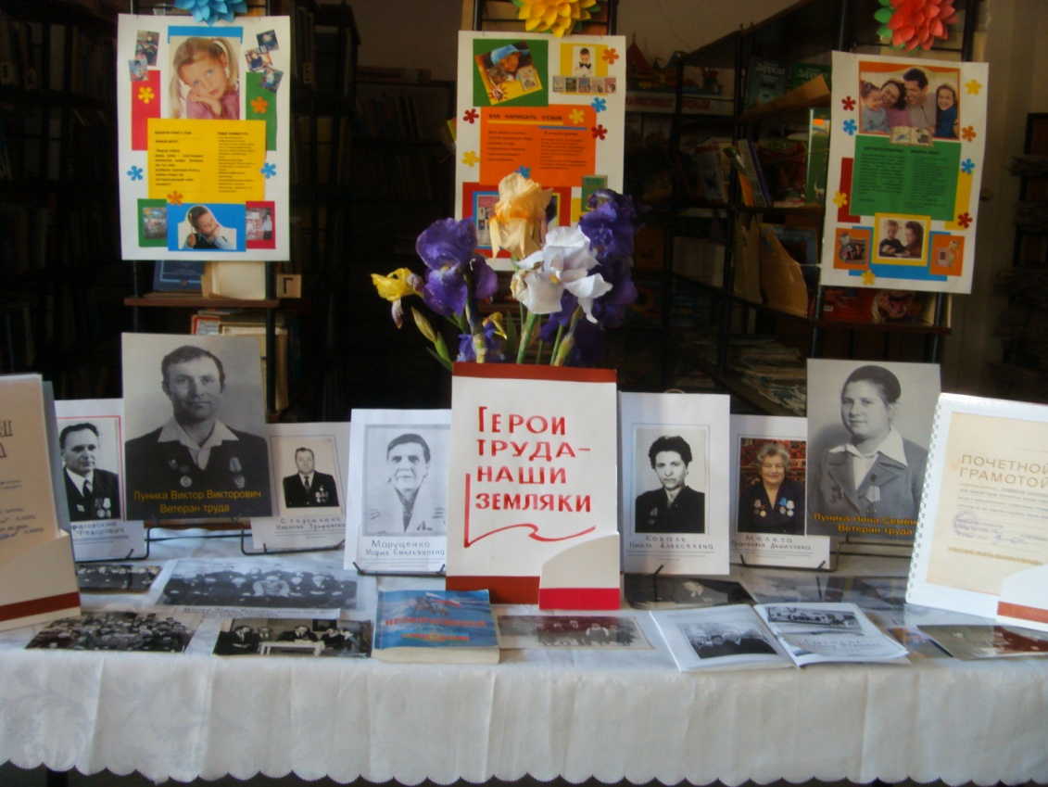

Выставка-биография «Герои труда – наши земляки»

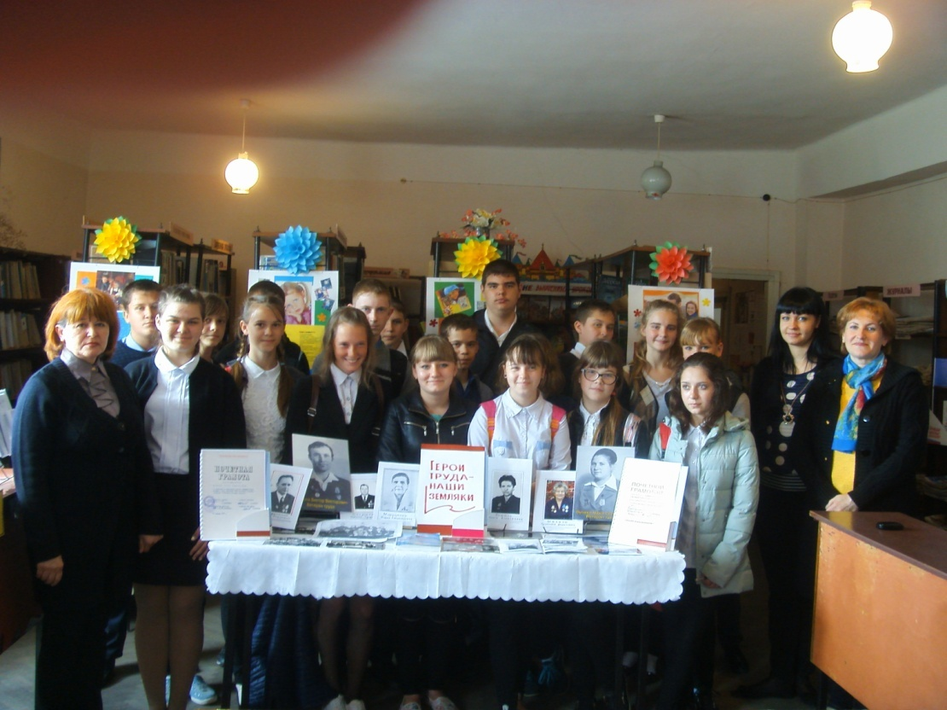

Урок – пример «Герои труда – наши земляки». Библиотека 2017 г.
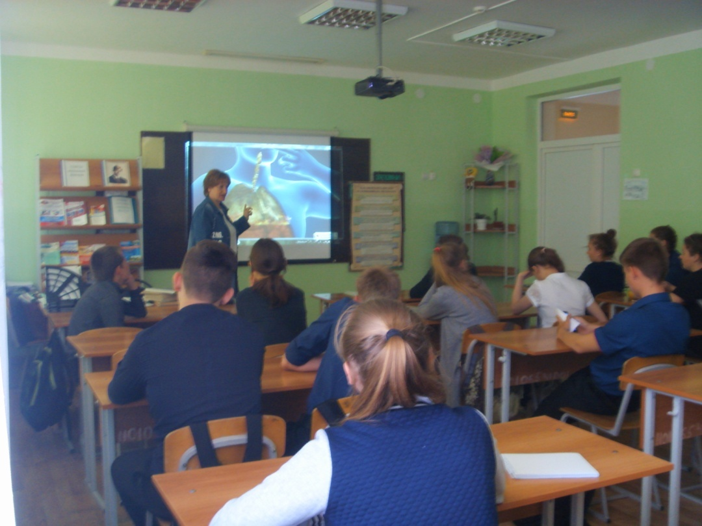

Урок-предупреждение «Курить – здоровью вредить» (день борьбы с курением).
СОШ № 14

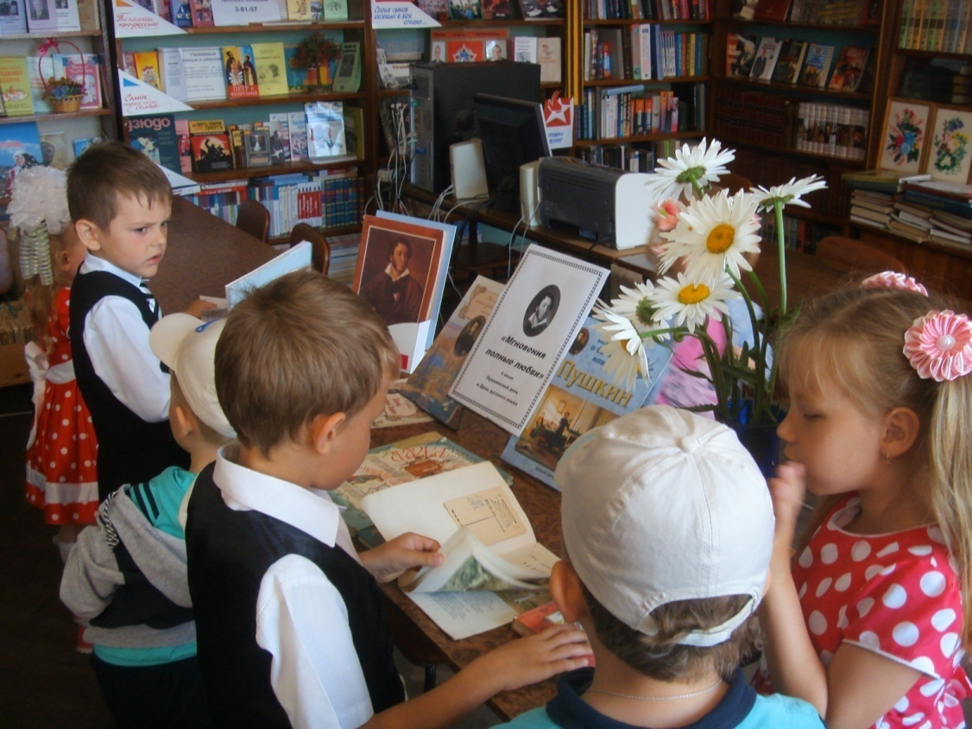

Литературный обзор у книжной выставки «Там, на неведомых дорожках…»
( 6 июня Пушкинский день и День русского языка) 2017 г.

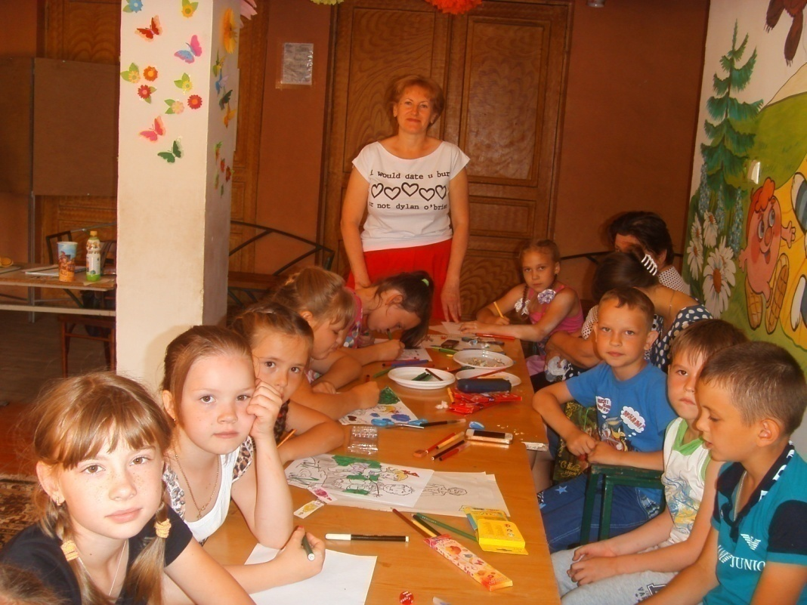

Конкурс детского рисунка «Дадим шар земной детям». Летняя площадка «Солнышко»

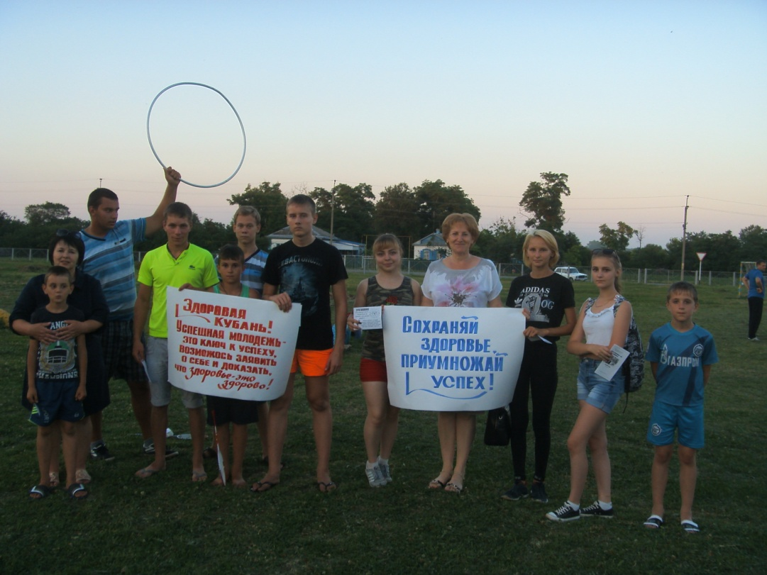

Информационно – спортивная программа «Выбирая жизнь – выбираем будущее»
(26 июня день борьбы с наркоманией). Стадион 2017 г.

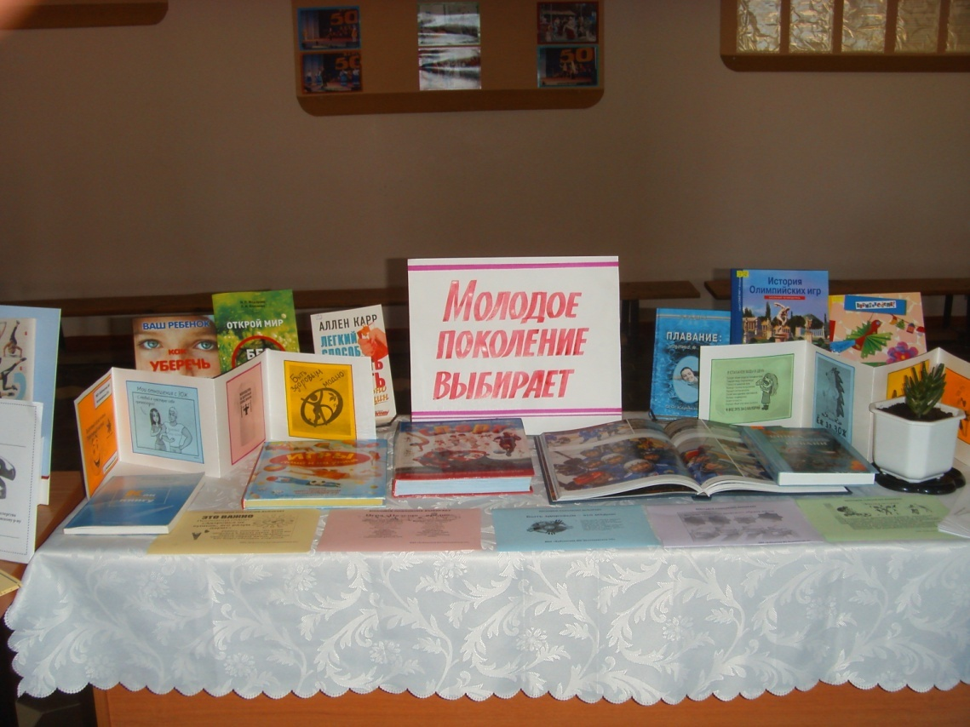

Выставка – просмотр «Молодое поколение выбирает» ст. Веселая
Выездной смотр – конкурс по антинарко

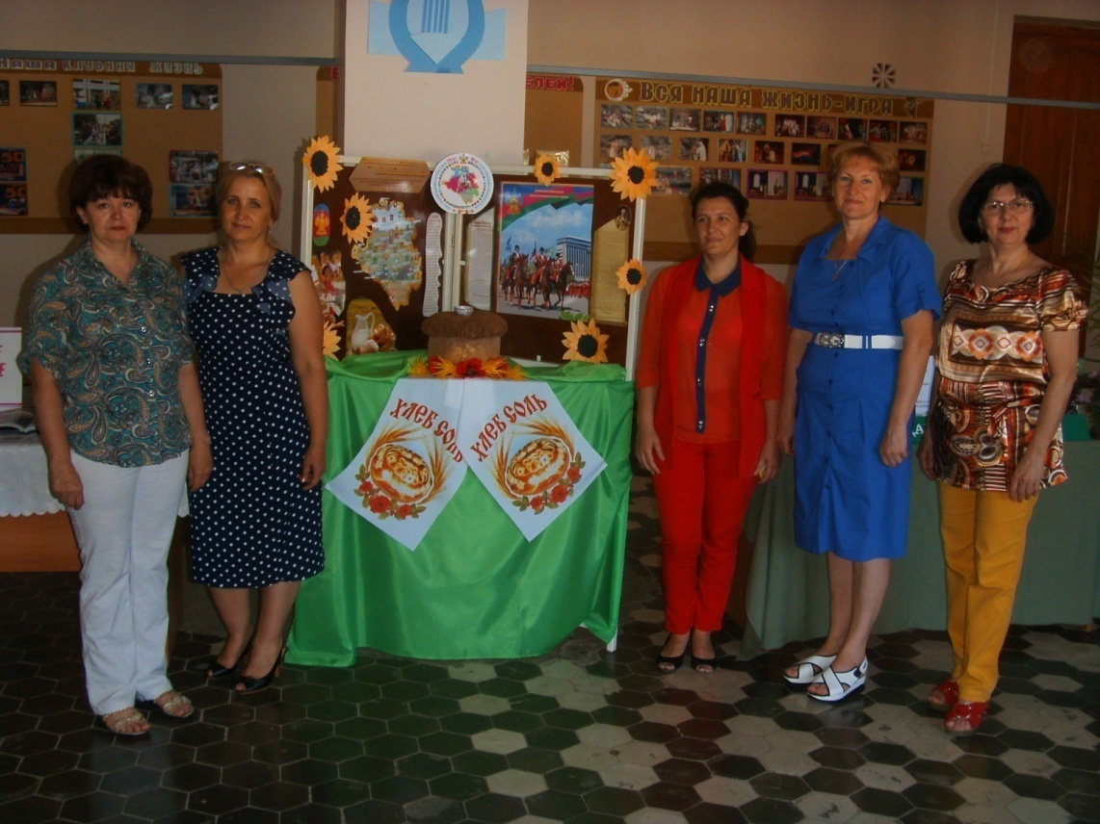

Выездной районный смотр - конкурс по антинарко в ст. Веселая 2017 г.
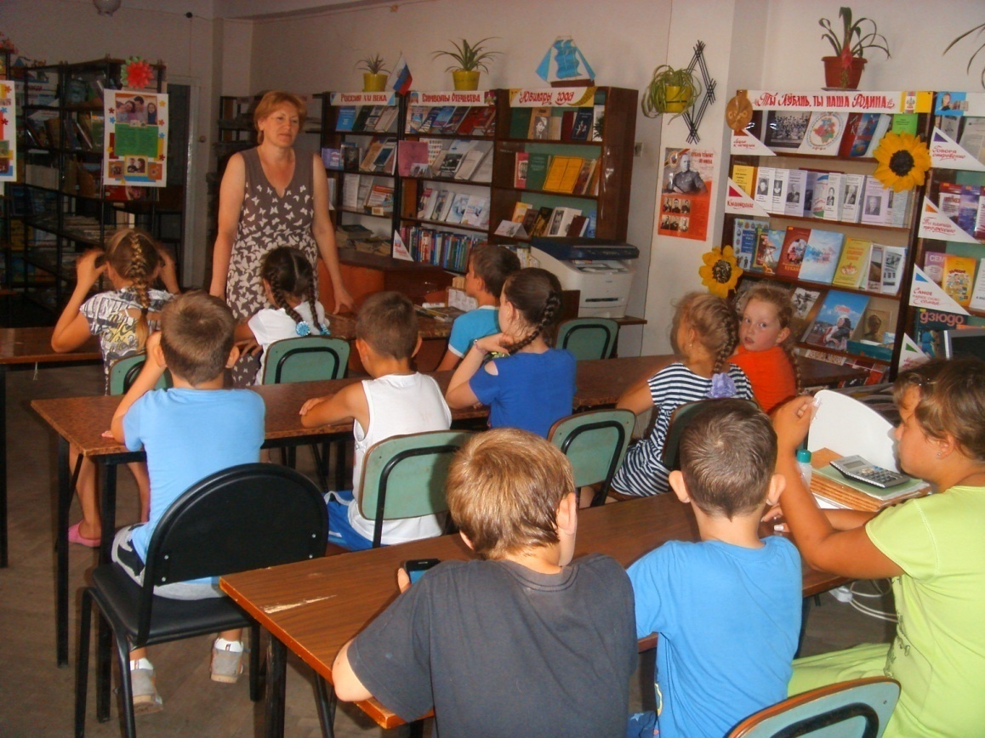

Информационный час «Правовой ключик» (Закон 15-39). Летняя площадка
Читальный зал

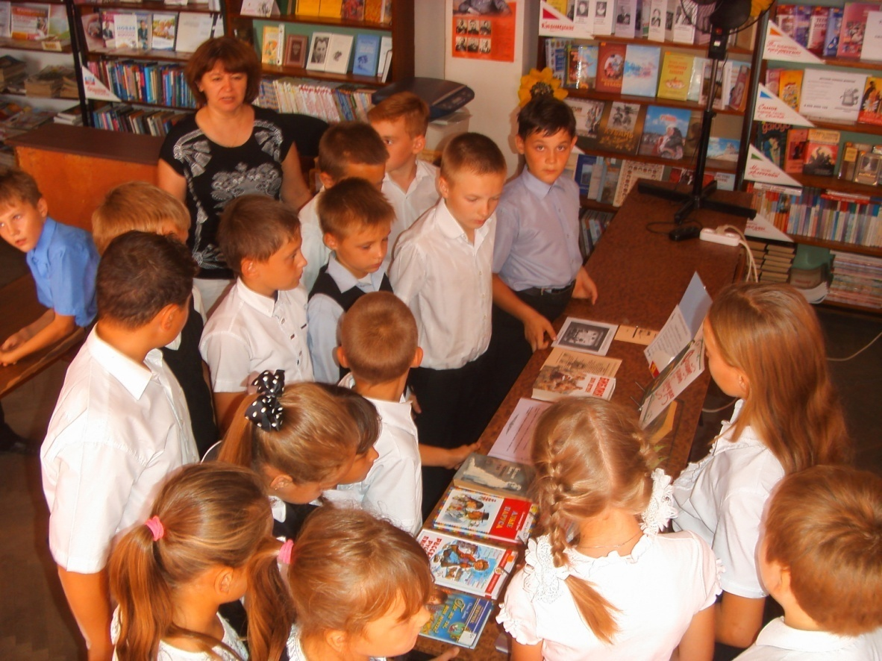

Тематическая программа «Всех нужнее и дороже в этом мире доброта». (совместно с детским сектором ДК). Читальный зал

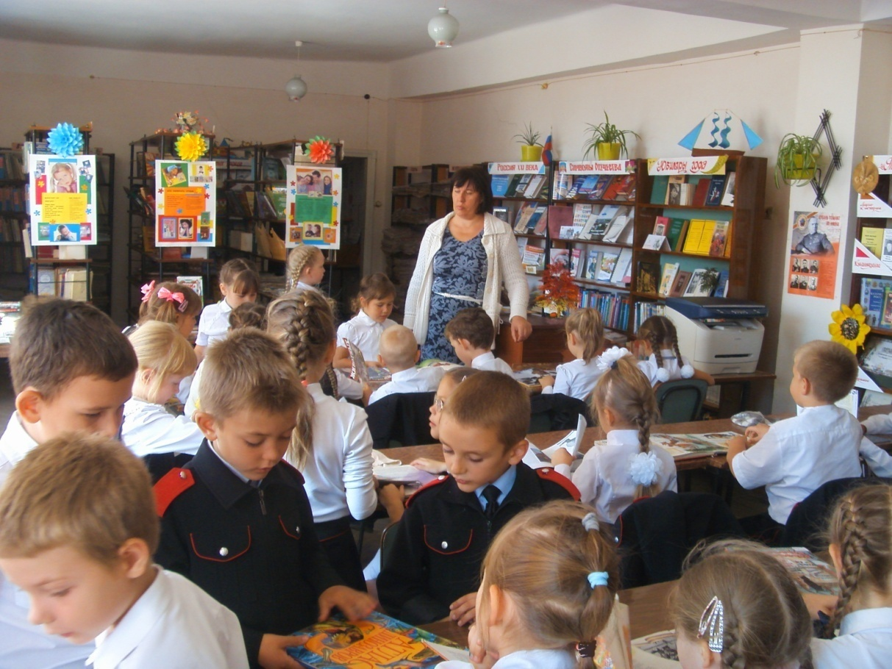

Экскурсия «Первое знакомство с библиотекой» 1 класс. Читальный зал

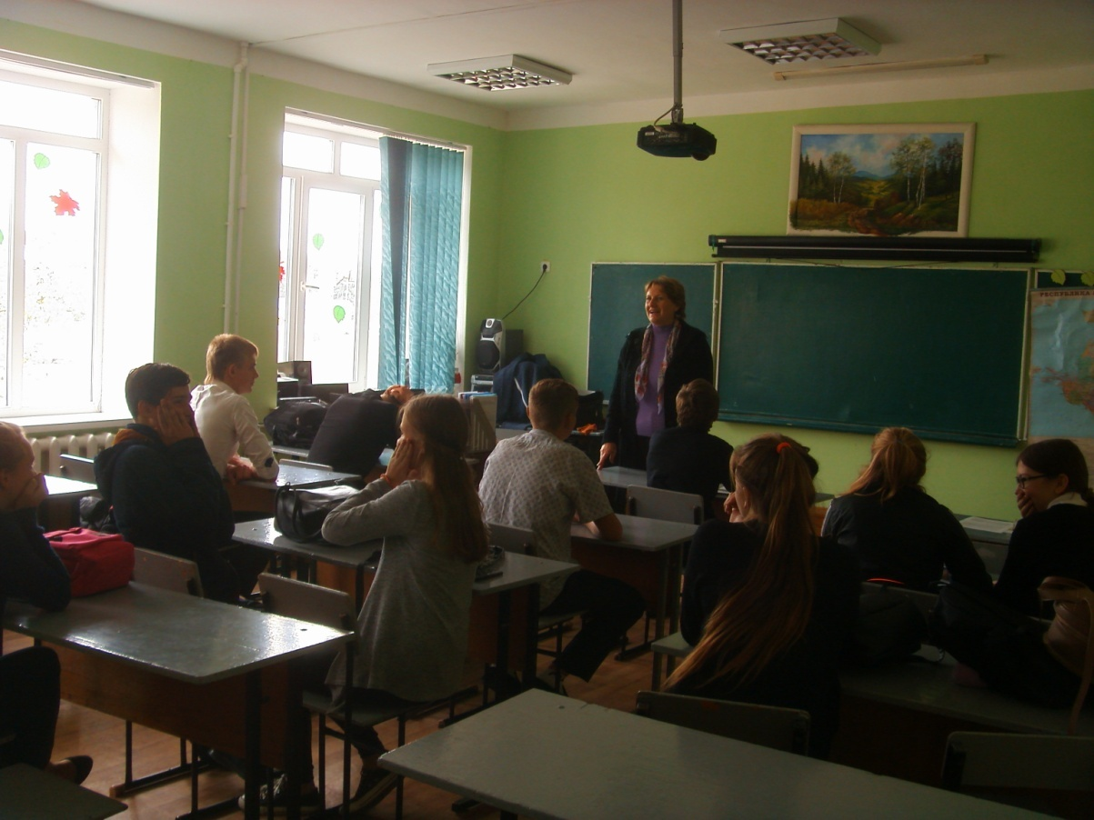
Краеведческая викторина «Земля, которой краше нет». СОШ № 14

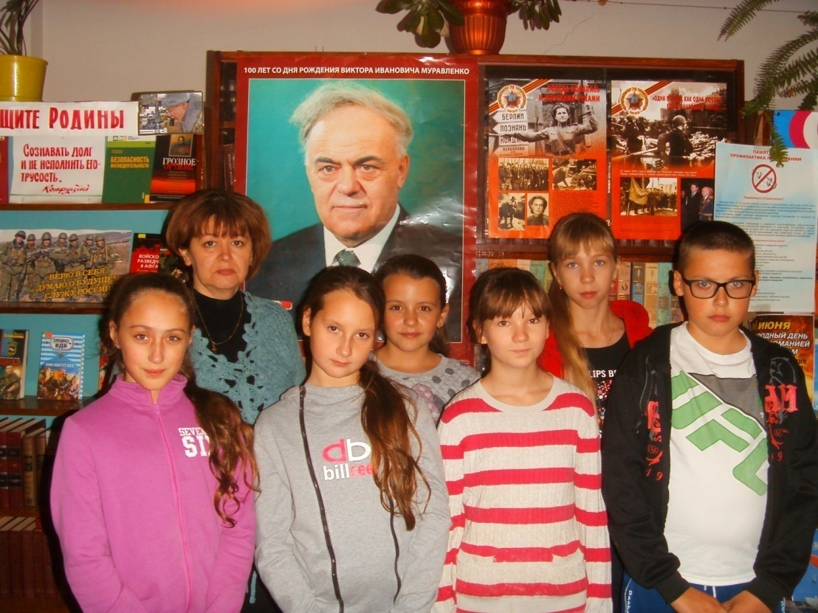

Урок – биография «Знаменитый земляк В.И. Муравленко – советский организатор нефтяной и газовой промышленности».

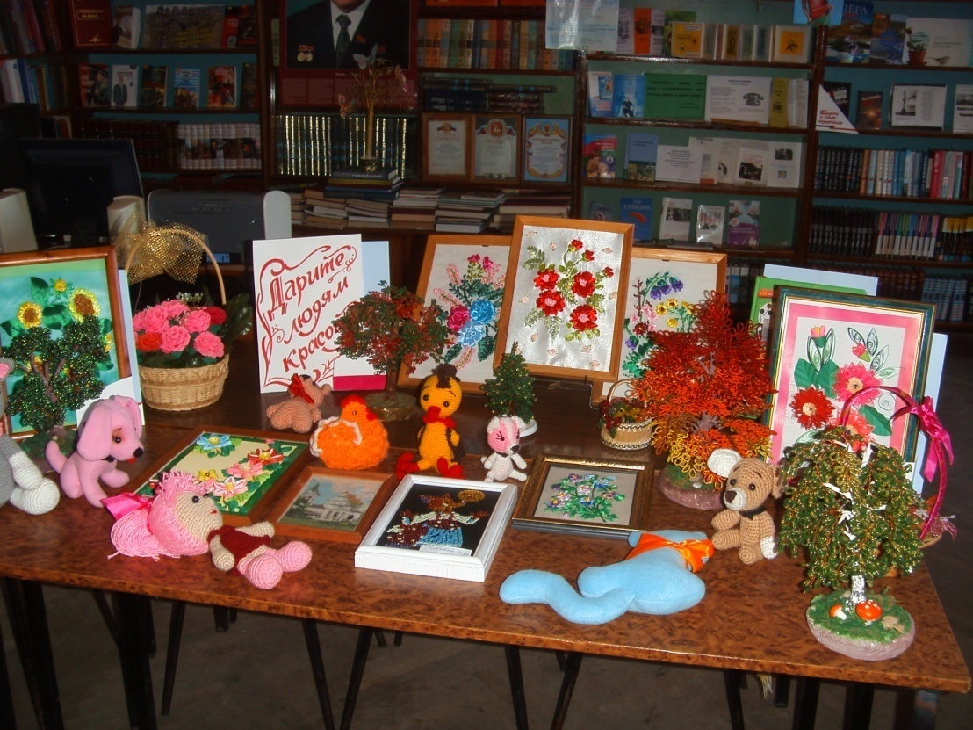

Ночь искусств. Читальный зал 2017 г.

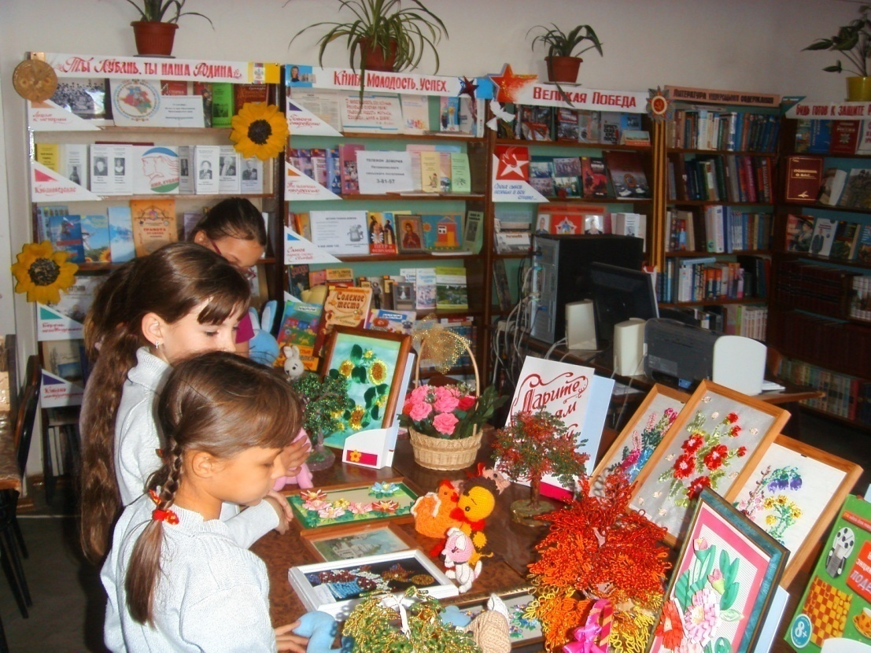

Ночь искусств. Выставка работ «Дарите людям красоту», кружка декоративно – прикладного творчества «Умелые ручки».

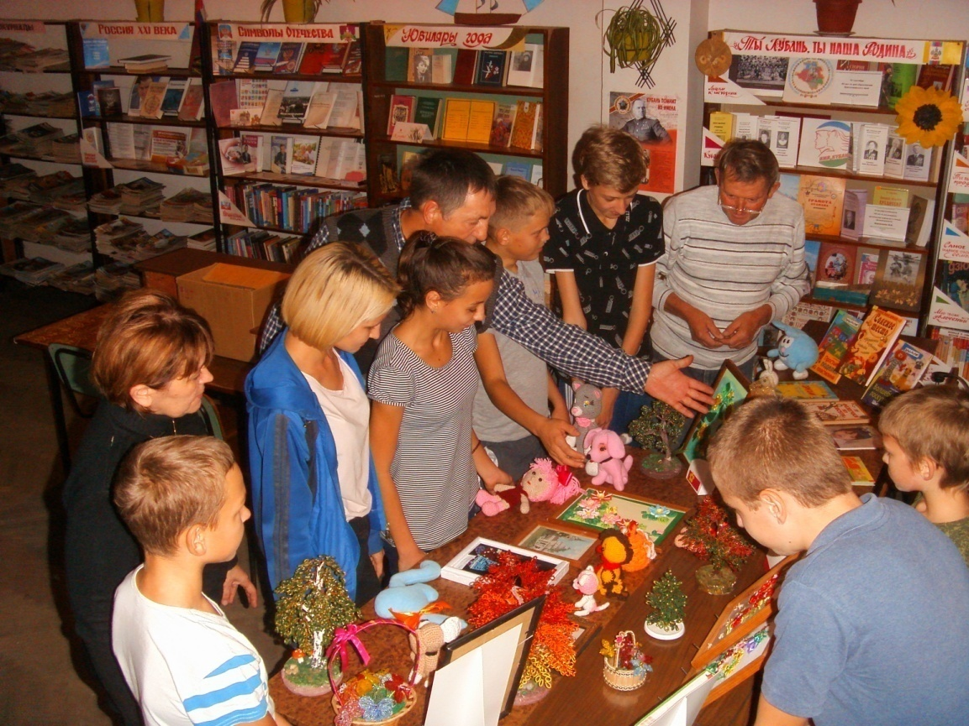

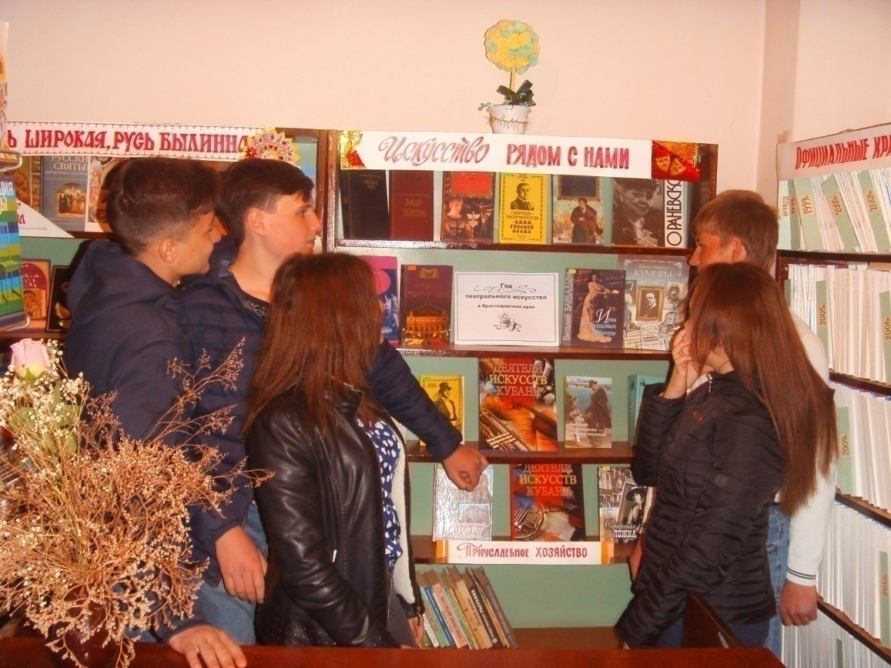

Ночь искусств. Обзор - экскурсия «Искусство рядом с нами»

Директор
МБУ «Библиотека МО Незамаевское СП» Т.А. Серая

